TRƯỜNG ĐẠI HỌC KỸ THUẬT CÔNG NGHIỆP

KHOA ĐIỆN TỬ

Bộ môn: Công nghệ Thông tin.

BÀI TẬP LỚN
QUẢN LÝ DỮ LIỆU KIỂM THỬ CHO ỨNG DỤNG CƠ SỞ DỮ LIỆU
MÔN HỌC
ĐẢM BẢO CHẤT LƯỢNG& KIỂM THỬ PHẦN MỀM

Sinh viên: Ngô Thị Hiền
Mssv : K225480106058
Lớp K58 KTP.
Giáo viên hướng dẫn: Nguyễn Tuấn Linh

Thái Nguyên – 2026
TRƯỜNG ĐHKTCN | CỘNG HOÀ XÃ HỘI CHỦ NGHĨA VIỆT NAM
KHOA ĐIỆN TỬ | Độc lập - Tự do - Hạnh phúc

BÀI TẬP LỚN
MÔN HỌC: ĐẢM BẢO CHẤT LƯỢNG& KIỂM THỬ PHẦN MỀM
BỘ MÔN : CÔNG NGHỆ THÔNG TIN
Sinh viên : Ngô Thị Hiền MSV : K225480106014
Lớp: K58KTP Ngành: Kỹ thuật Phần mềm
Bộ môn: Công Nghệ Thông Tin
Giáo viên hướng dẫn: Nguyễn Tuấn Linh
Ngày giao đề 03/05/2025 Ngày hoàn thành 21/06/2025
Tên đề tài : Quản lý dữ liệu kiểm thử cho ứng dụng cơ sở dữ liệu
Yêu Cầu :
- Xây dựng Seed Data cho môi trường kiểm thử.
- Sinh Synthetic User phục vụ kiểm thử.
- Thiết kế quy trình Refresh Data.
- Bảo vệ dữ liệu cá nhân bằng Data Masking và các kỹ thuật ẩn danh hóa dữ liệu.

Thái Nguyên, ngày….tháng…..năm 2026

GIÁO VIÊN HƯỚNG DẪN

NHẬN XÉT CỦA GIÁO VIÊN HƯỚNG DẪN

Thái Nguyên, ngày….tháng…..năm 2026

GIÁO VIÊN HƯỚNG DẪN
(Ký ghi rõ họ tên)

MỤC LỤC
DANH MỤC HÌNH ẢNH 6
LỜI CẢM ƠN 7
LỜI NÓI ĐẦU 8
PHẦN 1. MỞ ĐẦU 9
1.1. Lý do chọn đề tài 9
1.1.1. Vai trò của dữ liệu trong kiểm thử phần mềm 9
1.1.2. Thách thức quản lý dữ liệu kiểm thử cho ứng dụng cơ sở dữ liệu 9
1.1.3. Tầm quan trọng của việc bảo vệ dữ liệu cá nhân trong kiểm thử 10
1.2. Mục tiêu nghiên cứu 10
1.2.1. Nghiên cứu chiến lược Seed Data 10
1.2.2. Nghiên cứu Synthetic User và Refresh Data 11
1.2.3. Đề xuất giải pháp bảo vệ dữ liệu cá nhân và kiểm soát QA 11
1.3. Phạm vi nghiên cứu 11
1.3.1. Phạm vi nội dung 11
1.3.2. Phạm vi tài liệu tham khảo 11
1.3.3. Phạm vi thực nghiệm 12
PHẦN 2. CƠ SỞ LÝ THUYẾT VÀ TỔNG QUAN 13
2.1. Định nghĩa và các khái niệm cốt lõi 13
2.1.1. Dữ liệu kiểm thử trong kiểm thử phần mềm 13
2.1.2. Quản lý dữ liệu kiểm thử (Test Data Management) 13
2.1.3. Ứng dụng cơ sở dữ liệu và yêu cầu dữ liệu kiểm thử 14
2.2. Phân tích chuyên sâu 15
2.2.1. Chiến lược Seed Data 15
2.2.2. Synthetic User và dữ liệu giả lập 16
2.2.3. Chiến lược Refresh dữ liệu kiểm thử 16
2.2.4. Bảo vệ dữ liệu cá nhân trong môi trường kiểm thử 17
2.2.5. Ưu điểm và hạn chế của các chiến lược quản lý dữ liệu kiểm thử 18
2.3. Sự liên hệ với chất lượng phần mềm 18
2.3.1. Tác động của dữ liệu kiểm thử đến chất lượng phần mềm 18
2.3.2. Vai trò của dữ liệu kiểm thử trong quy trình QA 19
2.3.3. Các điểm QA cần kiểm soát trong Test Data Management 19
PHẦN 3. VẬN DỤNG VÀ THỰC HÀNH TẠI NGỮ CẢNH CỤ THỂ 21
3.1. Mô tả bài toán và ngữ cảnh thực tế 21
3.1.1. Giới thiệu hệ thống bán hàng sử dụng cơ sở dữ liệu 21
3.1.2. Mô hình dữ liệu thực nghiệm 21
3.1.3. Công cụ và môi trường thực nghiệm 23
3.2. Áp dụng giải pháp 23
3.2.1. Xây dựng Seed Data cho môi trường kiểm thử 23
3.2.2. Tạo Synthetic User phục vụ kiểm thử 24
3.2.3. Thiết kế quy trình Refresh dữ liệu kiểm thử 26
3.2.4. Áp dụng kỹ thuật Masking bảo vệ dữ liệu cá nhân 27
3.2.5. Xây dựng chiến lược quản lý dữ liệu kiểm thử tổng thể 29
3.3. Kết quả và đánh giá 29
3.3.1. Kết quả thực nghiệm 29
3.3.2. Đánh giá hiệu quả của các chiến lược quản lý dữ liệu kiểm thử 31
3.3.3. Đánh giá các điểm QA cần kiểm soát. 32
PHẦN 4. KẾT LUẬN VÀ KIẾN NGHỊ 33
4.1. Tổng kết nội dung 33
4.1.1. Những kết quả đạt được 33
4.1.2. Vai trò của Test Data Management trong kiểm thử phần mềm 33
4.1.3. Ý nghĩa của việc bảo vệ dữ liệu cá nhân trong môi trường kiểm thử 34
4.2. Hạn chế của giải pháp 35
4.2.1. Hạn chế về dữ liệu thực nghiệm 35
4.2.2. Hạn chế của kỹ thuật masking đơn giản 35
4.2.3. Hạn chế khi triển khai trong môi trường thực tế 36
4.3. Định hướng mở rộng 36
4.3.1. Mở rộng dữ liệu và kịch bản kiểm thử 36
4.3.2. Áp dụng Pseudonymization và Data Masking nâng cao 37
4.3.3. Tích hợp Test Data Management vào DevOps và CI/CD 37
Power Ponit 39
TÀI LIỆU THAM KHẢO 44

DANH MỤC HÌNH ẢNH
Hình 3.1 Thông tin của trường dữ liệu mô phỏng 22
Hình 3.2 Chiến lượng Seed Data 24
Hình 3.3 Phân bố Synthetic User theo hạng thành viên 25
Hình 3.4 kiểm tra toàn vẹn sau refresh dữ liệu 27
Hình 3.5 Dữ liệu nhạy cảm trước masking 28
Hình 3.6 Dữ liệu nhạy cảm sau masking 28
Hình 3.7 bảng chiến lược tổng thể 29

LỜI CẢM ƠN
Trước hết, em xin gửi lời cảm ơn chân thành đến quý thầy cô Trường Đại học Kỹ thuật Công nghiệp đã tận tình giảng dạy, truyền đạt cho em những kiến thức quý báu trong suốt quá trình học tập và rèn luyện tại trường.
Đặc biệt, em xin bày tỏ lòng biết ơn sâu sắc tới TS. Nguyễn Tuấn Linh, giảng viên hướng dẫn môn Đảm bảo chất lượng và Kiểm thử phần mềm, đã tận tình hướng dẫn, định hướng và tạo điều kiện thuận lợi để em hoàn thành bài tiểu luận với đề tài:
“Quản lý dữ liệu kiểm thử cho ứng dụng cơ sở dữ liệu – Đề xuất chiến lược Seed Data, Synthetic User, Refresh dữ liệu và bảo vệ dữ liệu cá nhân.”
Trong quá trình thực hiện đề tài, em đã có cơ hội nghiên cứu và tìm hiểu sâu hơn về Test Data Management (TDM), vai trò của dữ liệu kiểm thử trong đảm bảo chất lượng phần mềm, các chiến lược xây dựng dữ liệu kiểm thử, tạo dữ liệu giả lập, làm mới dữ liệu kiểm thử và các kỹ thuật bảo vệ dữ liệu cá nhân trong môi trường kiểm thử. Đồng thời, đề tài cũng giúp em nâng cao khả năng vận dụng kiến thức lý thuyết vào thực tiễn thông qua việc xây dựng các mô hình thực nghiệm bằng ngôn ngữ Python.
Thông qua việc nghiên cứu tài liệu chuyên ngành, phân tích các chiến lược quản lý dữ liệu kiểm thử và triển khai thực nghiệm trên mô hình ứng dụng cơ sở dữ liệu, em đã hiểu rõ hơn tầm quan trọng của việc quản lý dữ liệu kiểm thử trong quá trình phát triển và kiểm thử phần mềm hiện đại. Đây là những kiến thức và kinh nghiệm quý báu phục vụ cho quá trình học tập cũng như công việc sau này.
Mặc dù đã cố gắng hoàn thành bài tiểu luận với tinh thần nghiêm túc và trách nhiệm cao, tuy nhiên do kiến thức và kinh nghiệm thực tế còn hạn chế nên bài làm khó tránh khỏi những thiếu sót. Em rất mong nhận được những ý kiến nhận xét và góp ý từ thầy để bài tiểu luận được hoàn thiện hơn.
Cuối cùng, em xin kính chúc quý thầy cô luôn mạnh khỏe, hạnh phúc và thành công trong công tác giảng dạy cũng như nghiên cứu khoa học

LỜI NÓI ĐẦU
Trong quá trình phát triển phần mềm, kiểm thử phần mềm đóng vai trò quan trọng nhằm đảm bảo hệ thống hoạt động đúng yêu cầu, ổn định và đáp ứng được các tiêu chuẩn về chất lượng. Bên cạnh việc xây dựng các kịch bản kiểm thử, dữ liệu kiểm thử cũng là yếu tố ảnh hưởng trực tiếp đến hiệu quả của quá trình kiểm thử. Một bộ dữ liệu kiểm thử không đầy đủ hoặc không phù hợp có thể làm giảm độ tin cậy của kết quả kiểm thử.
Đối với các ứng dụng sử dụng cơ sở dữ liệu, việc quản lý dữ liệu kiểm thử càng trở nên cần thiết hơn do dữ liệu thường có số lượng lớn, nhiều mối quan hệ ràng buộc và có thể chứa thông tin cá nhân nhạy cảm. Vì vậy, các chiến lược như Seed Data, Synthetic User, Refresh Data và Data Masking cần được nghiên cứu và áp dụng để tạo môi trường kiểm thử ổn định, có khả năng tái lập và an toàn.
Xuất phát từ ý nghĩa thực tiễn đó, em lựa chọn đề tài “Quản lý dữ liệu kiểm thử cho ứng dụng cơ sở dữ liệu” nhằm nghiên cứu cơ sở lý thuyết của Test Data Management, đồng thời vận dụng vào thực nghiệm bằng Python để xây dựng dữ liệu kiểm thử, tạo người dùng giả lập, làm mới dữ liệu và bảo vệ dữ liệu cá nhân.
Do thời gian nghiên cứu và kinh nghiệm thực tế còn hạn chế, bài tiểu luận khó tránh khỏi những thiếu sót. Em rất mong nhận được những ý kiến đóng góp từ thầy để bài làm được hoàn thiện hơn.
Em xin chân thành cảm ơn!

PHẦN 1. MỞ ĐẦU

1.1. Lý do chọn đề tài

1.1.1. Vai trò của dữ liệu trong kiểm thử phần mềm
Trong kiểm thử phần mềm, dữ liệu kiểm thử là yếu tố quan trọng quyết định mức độ chính xác và hiệu quả của quá trình đánh giá hệ thống. Đối với các ứng dụng cơ sở dữ liệu, hầu hết chức năng đều gắn với dữ liệu như thêm, sửa, xóa, tìm kiếm, đặt hàng, thanh toán và báo cáo. Vì vậy, nếu dữ liệu kiểm thử không phù hợp, kết quả kiểm thử có thể không phản ánh đúng chất lượng thực tế của phần mềm.
Dữ liệu kiểm thử không chỉ cần có đủ số lượng mà còn phải đúng cấu trúc, đúng quan hệ giữa các bảng và phù hợp với từng kịch bản kiểm thử. Ví dụ, khi kiểm thử chức năng đặt hàng, hệ thống cần có dữ liệu khách hàng, sản phẩm, đơn hàng, chi tiết đơn hàng và thanh toán. Nếu thiếu một trong các nhóm dữ liệu này, quá trình kiểm thử sẽ không đầy đủ.
Do đó, quản lý dữ liệu kiểm thử là một nội dung quan trọng trong kiểm thử ứng dụng cơ sở dữ liệu. Việc tổ chức dữ liệu tốt giúp kiểm thử có khả năng tái lập, giảm lỗi do dữ liệu sai và hỗ trợ QA đánh giá hệ thống một cách chính xác hơn.

1.1.2. Thách thức quản lý dữ liệu kiểm thử cho ứng dụng cơ sở dữ liệu
Đối với ứng dụng cơ sở dữ liệu, dữ liệu kiểm thử thường có quan hệ phức tạp giữa nhiều bảng thông qua khóa chính và khóa ngoại. Nếu dữ liệu không nhất quán, các chức năng có thể lỗi không phải do chương trình sai mà do dữ liệu kiểm thử được chuẩn bị chưa đúng. Đây là một thách thức lớn trong quá trình kiểm thử.
Bên cạnh đó, môi trường kiểm thử cần có dữ liệu ổn định để chạy lại nhiều lần. Vì vậy, cần xây dựng Seed Data làm dữ liệu nền tảng cho hệ thống. Seed Data giúp tạo trạng thái ban đầu cho môi trường kiểm thử, ví dụ như tài khoản kiểm thử, vai trò người dùng, sản phẩm mẫu và các trường hợp dữ liệu cố định.
Ngoài Seed Data, hệ thống còn cần dữ liệu đa dạng hơn để mô phỏng người dùng thực tế. Vì vậy, Synthetic User được sử dụng để tạo ra các người dùng giả lập với nhiều trạng thái, hạng thành viên và hành vi khác nhau. Cách làm này giúp kiểm thử nhiều tình huống mà không cần sử dụng dữ liệu cá nhân thật.
Một vấn đề khác là dữ liệu kiểm thử cần được làm mới theo thời gian. Nếu dữ liệu test quá cũ, kết quả kiểm thử có thể không còn phù hợp với nghiệp vụ hiện tại. Vì vậy, cần có chiến lược Refresh Data để cập nhật dữ liệu kiểm thử, đồng thời vẫn đảm bảo dữ liệu sau khi refresh không làm hỏng quan hệ giữa các bảng và không làm lộ dữ liệu nhạy cảm.

1.1.3. Tầm quan trọng của việc bảo vệ dữ liệu cá nhân trong kiểm thử
Trong thực tế, nhiều hệ thống cơ sở dữ liệu lưu trữ thông tin cá nhân như họ tên, email, số điện thoại, địa chỉ, căn cước công dân và thông tin giao dịch. Nếu dữ liệu này được đưa trực tiếp vào môi trường kiểm thử, nguy cơ lộ thông tin cá nhân có thể xảy ra.
Vì vậy, bảo vệ dữ liệu cá nhân là yêu cầu quan trọng khi quản lý dữ liệu kiểm thử. Thay vì sử dụng dữ liệu thật, nhóm kiểm thử có thể sử dụng Synthetic User hoặc áp dụng kỹ thuật Data Masking để che giấu các thông tin nhạy cảm. Ví dụ, email, số điện thoại và CCCD có thể được thay đổi sang dạng ẩn danh nhưng vẫn giữ được cấu trúc cần thiết để phục vụ kiểm thử.
Xuất phát từ những vấn đề trên, đề tài “Quản lý dữ liệu kiểm thử cho ứng dụng cơ sở dữ liệu” được lựa chọn nhằm đề xuất một chiến lược quản lý dữ liệu kiểm thử gồm Seed Data, Synthetic User, Refresh Data và bảo vệ dữ liệu cá nhân. Đây là những nội dung có ý nghĩa thực tiễn trong quá trình đảm bảo chất lượng phần mềm.

1.2. Mục tiêu nghiên cứu

1.2.1. Nghiên cứu chiến lược Seed Data
Mục tiêu đầu tiên của đề tài là nghiên cứu cách xây dựng Seed Data cho ứng dụng cơ sở dữ liệu. Seed Data được sử dụng để tạo dữ liệu nền tảng, ổn định và có thể tái sử dụng trong nhiều lần kiểm thử.
Trong đề tài này, Seed Data tập trung vào các dữ liệu cơ bản như vai trò người dùng, tài khoản kiểm thử, sản phẩm mẫu và các kịch bản kiểm thử cố định. Mục tiêu là giúp môi trường kiểm thử có trạng thái ban đầu rõ ràng, từ đó hỗ trợ việc chạy test ổn định và dễ tái lập.

1.2.2. Nghiên cứu Synthetic User và Refresh Data
Mục tiêu thứ hai là nghiên cứu việc tạo Synthetic User nhằm mô phỏng người dùng trong hệ thống mà không sử dụng dữ liệu cá nhân thật. Synthetic User giúp mở rộng dữ liệu kiểm thử, phục vụ các tình huống như kiểm thử phân quyền, kiểm thử đơn hàng, kiểm thử báo cáo và kiểm thử dữ liệu lớn.
Bên cạnh đó, đề tài nghiên cứu chiến lược Refresh Data cho môi trường kiểm thử. Refresh Data giúp cập nhật dữ liệu test từ nguồn dữ liệu gần thực tế hơn, nhưng cần có quy trình kiểm soát như backup, masking, import và kiểm tra toàn vẹn dữ liệu sau khi làm mới.

1.2.3. Đề xuất giải pháp bảo vệ dữ liệu cá nhân và kiểm soát QA
Mục tiêu cuối cùng của đề tài là đề xuất giải pháp bảo vệ dữ liệu cá nhân trong môi trường kiểm thử. Đề tài tập trung vào việc áp dụng Data Masking cho các trường dữ liệu nhạy cảm như email, số điện thoại và CCCD.
Ngoài ra, đề tài xác định các điểm QA cần kiểm soát trong từng hoạt động quản lý dữ liệu kiểm thử. QA cần kiểm tra Seed Data có ổn định không, Synthetic User có hợp lệ không, dữ liệu sau Refresh có toàn vẹn không và dữ liệu cá nhân sau Masking còn bị lộ hay không.

1.3. Phạm vi nghiên cứu

1.3.1. Phạm vi nội dung
Đề tài tập trung nghiên cứu quản lý dữ liệu kiểm thử cho ứng dụng cơ sở dữ liệu. Nội dung chính gồm bốn nhóm: Seed Data, Synthetic User, Refresh Data và bảo vệ dữ liệu cá nhân.
Đề tài không đi sâu vào xây dựng hệ quản trị cơ sở dữ liệu hoàn chỉnh hoặc thuật toán bảo mật nâng cao. Trọng tâm của đề tài là đề xuất chiến lược tổ chức, tạo, làm mới và kiểm soát dữ liệu kiểm thử phục vụ hoạt động QA.

1.3.2. Phạm vi tài liệu tham khảo
Đề tài sử dụng các tài liệu liên quan đến Test Data Management và Test Data Generation làm cơ sở lý thuyết. Các nội dung được ưu tiên gồm vấn đề dữ liệu kiểm thử, dữ liệu cho ứng dụng cơ sở dữ liệu, Seed Data, Synthetic User, Production Refresh và các vấn đề bảo vệ dữ liệu trong môi trường kiểm thử.
Ngoài tài liệu chính, đề tài có tham khảo thêm các nội dung mở rộng về Data Masking, dữ liệu giả lập và bảo vệ dữ liệu cá nhân nhằm làm rõ tính thực tiễn của giải pháp.

1.3.3. Phạm vi thực nghiệm
Phần thực nghiệm được xây dựng bằng Python trong môi trường Jupyter Notebook. Hệ thống minh họa là một ứng dụng bán hàng sử dụng cơ sở dữ liệu với các bảng: khách hàng, sản phẩm, đơn hàng, chi tiết đơn hàng và thanh toán.
Thực nghiệm gồm bốn phần chính: xây dựng Seed Data, tạo Synthetic User, mô phỏng quy trình Refresh Data và áp dụng Data Masking để bảo vệ dữ liệu cá nhân. Kết quả được thể hiện thông qua bảng CSV và biểu đồ nhằm đánh giá tính hiệu quả của từng chiến lược.
Thông qua phần thực nghiệm, đề tài chứng minh rằng quản lý dữ liệu kiểm thử không chỉ là tạo dữ liệu, mà còn bao gồm kiểm soát chất lượng dữ liệu, bảo vệ thông tin cá nhân và đảm bảo khả năng tái lập của quá trình kiểm thử.

PHẦN 2. CƠ SỞ LÝ THUYẾT VÀ TỔNG QUAN

2.1. Định nghĩa và các khái niệm cốt lõi

2.1.1. Dữ liệu kiểm thử trong kiểm thử phần mềm
Dữ liệu kiểm thử là tập hợp các giá trị đầu vào, trạng thái hệ thống, bản ghi cơ sở dữ liệu và dữ liệu môi trường được sử dụng để thực hiện các ca kiểm thử. Trong quá trình kiểm thử phần mềm, dữ liệu kiểm thử có vai trò giúp kích hoạt các chức năng của hệ thống, kiểm tra kết quả xử lý và đánh giá phần mềm có đáp ứng đúng yêu cầu hay không.
Theo tài liệu Modern Software Testing Techniques, dữ liệu kiểm thử được sử dụng để thực thi test và có thể được tạo bởi tester hoặc các công cụ tự động. Dữ liệu này có thể được tạo có hệ thống, sử dụng mô hình ngẫu nhiên, trình mô phỏng hoặc lấy từ nguồn production/legacy rồi đưa vào môi trường kiểm thử. Tài liệu cũng nhấn mạnh rằng thời gian, chi phí và hiệu quả của việc tạo dữ liệu kiểm thử phù hợp là rất quan trọng; đồng thời dữ liệu kiểm thử có thể được dùng cho cả kiểm thử dương tính và kiểm thử âm tính.
Đối với ứng dụng cơ sở dữ liệu, dữ liệu kiểm thử không chỉ là các giá trị đầu vào đơn lẻ mà còn bao gồm toàn bộ trạng thái của database. Ví dụ, trong notebook thực nghiệm của đề tài, dữ liệu kiểm thử được xây dựng với các bảng khách hàng, sản phẩm, đơn hàng, chi tiết đơn hàng và thanh toán. Các bảng này có quan hệ với nhau nên dữ liệu kiểm thử phải đảm bảo tính nhất quán giữa các khóa chính và khóa ngoại.
Vì vậy, dữ liệu kiểm thử có ảnh hưởng trực tiếp đến khả năng tái lập kết quả kiểm thử. Nếu dữ liệu bị thay đổi ngoài ý muốn hoặc không được kiểm soát, cùng một test case có thể cho ra kết quả khác nhau ở các lần chạy khác nhau. Đây là lý do đề tài tập trung vào quản lý dữ liệu kiểm thử thay vì chỉ tạo dữ liệu một lần.

2.1.2. Quản lý dữ liệu kiểm thử (Test Data Management)
Quản lý dữ liệu kiểm thử, hay Test Data Management, là quá trình tổ chức, tạo, duy trì, làm mới và bảo vệ dữ liệu phục vụ cho hoạt động kiểm thử phần mềm. Mục tiêu của Test Data Management là đảm bảo dữ liệu kiểm thử luôn sẵn sàng, phù hợp với kịch bản kiểm thử, có khả năng tái lập và không vi phạm các yêu cầu về bảo mật dữ liệu.
Trong tài liệu Software Testing Strategies, chương Test Data Management trình bày trực tiếp các nội dung liên quan đến đề tài này như vấn đề dữ liệu kiểm thử, dữ liệu kiểm thử cho ứng dụng cơ sở dữ liệu, standard data seed, scriptable users, synthetic users, production refreshes, môi trường development/test/production và các vấn đề pháp lý trong quản lý dữ liệu kiểm thử.
Từ góc nhìn thực tiễn, Test Data Management không chỉ giải quyết câu hỏi “cần dữ liệu gì để test”, mà còn giải quyết các câu hỏi quan trọng hơn như dữ liệu đó được tạo từ đâu, có được phép sử dụng hay không, có chứa thông tin cá nhân không, có thể tái sử dụng không và có thể làm mới an toàn không.
Trong notebook thực nghiệm, Test Data Management được thể hiện qua bốn nhóm giải pháp: Seed Data, Synthetic User, Refresh Data và Data Masking. Bốn nhóm này tương ứng với các vấn đề thực tế khi quản lý dữ liệu kiểm thử cho một ứng dụng cơ sở dữ liệu.

2.1.3. Ứng dụng cơ sở dữ liệu và yêu cầu dữ liệu kiểm thử
Ứng dụng cơ sở dữ liệu là loại ứng dụng mà phần lớn chức năng phụ thuộc vào việc lưu trữ, truy vấn, cập nhật và xử lý dữ liệu. Các chức năng như đăng ký tài khoản, đăng nhập, mua hàng, thanh toán, quản lý sản phẩm và báo cáo doanh thu đều cần dữ liệu trong database để hoạt động.
Với loại ứng dụng này, dữ liệu kiểm thử phải đáp ứng nhiều yêu cầu hơn so với các chương trình xử lý đơn giản. Dữ liệu cần có đủ bảng, đủ bản ghi, đúng kiểu dữ liệu và đúng quan hệ giữa các bảng. Ví dụ, một đơn hàng phải tham chiếu đến khách hàng hợp lệ; chi tiết đơn hàng phải tham chiếu đến đơn hàng và sản phẩm hợp lệ; thanh toán phải tham chiếu đến đơn hàng tồn tại.
Tài liệu Software Testing Strategies có mục riêng về test data and database apps, cho thấy dữ liệu kiểm thử trong ứng dụng cơ sở dữ liệu là một vấn đề cần được quản lý riêng, không thể chỉ tạo dữ liệu tùy ý.
Trong phần thực nghiệm, đề tài đã mô phỏng ứng dụng bán hàng với các bảng customers, products, orders, order_items và payments. Việc kiểm tra toàn vẹn dữ liệu sau refresh cũng được thực hiện bằng cách xác nhận các quan hệ giữa khách hàng, đơn hàng, sản phẩm và thanh toán. Điều này phản ánh đúng yêu cầu dữ liệu kiểm thử trong ứng dụng cơ sở dữ liệu.

2.2. Phân tích chuyên sâu

2.2.1. Chiến lược Seed Data
Seed Data là tập dữ liệu nền tảng được tạo sẵn để thiết lập trạng thái ban đầu cho môi trường kiểm thử. Đây là loại dữ liệu ổn định, thường xuyên được sử dụng lại và đóng vai trò cơ sở cho nhiều test case khác nhau.
Theo mục lục chương Test Data Management trong Software Testing Strategies, standard data seed là một nội dung riêng trong quản lý dữ liệu kiểm thử. Điều này cho thấy Seed Data không chỉ là dữ liệu mẫu thông thường, mà là một chiến lược nhằm tạo trạng thái ban đầu có kiểm soát cho môi trường test.
Trong ứng dụng cơ sở dữ liệu, Seed Data thường bao gồm các dữ liệu cơ bản như vai trò người dùng, tài khoản kiểm thử, trạng thái hệ thống, danh mục sản phẩm, cấu hình nghiệp vụ và các bản ghi cần thiết để chạy test case. Nếu không có Seed Data, tester có thể phải chuẩn bị dữ liệu thủ công trước mỗi lần kiểm thử, làm tăng thời gian và giảm khả năng tái lập.
Trong notebook, Seed Data được xây dựng với bốn nhóm chính: vai trò, user seed, sản phẩm seed và test case seed. Kết quả thực nghiệm cho thấy hệ thống tạo được 3 vai trò, 4 user seed, 4 sản phẩm seed và 4 test case seed. Các dữ liệu này phục vụ các kịch bản cơ bản như đăng nhập admin, kiểm tra user bị khóa, mua sản phẩm đang hoạt động và kiểm tra sản phẩm ngừng bán.
Điểm QA cần kiểm soát đối với Seed Data là dữ liệu có ổn định không, có bị thay đổi sau mỗi lần chạy test không, có đủ phục vụ các luồng nghiệp vụ chính không và có thể tái lập môi trường test nhanh chóng hay không.

2.2.2. Synthetic User và dữ liệu giả lập
Synthetic User là dữ liệu người dùng giả lập được tạo ra nhằm mô phỏng người dùng thực tế mà không sử dụng thông tin cá nhân thật. Đây là một hướng tiếp cận quan trọng trong quản lý dữ liệu kiểm thử vì vừa giúp tạo được dữ liệu đa dạng, vừa giảm rủi ro liên quan đến quyền riêng tư.
Trong Software Testing Strategies, synthetic users được trình bày như một nội dung thuộc Test Data Management. Cùng với scriptable users and structure, synthetic users giúp nhóm kiểm thử chủ động tạo ra các kiểu người dùng khác nhau phục vụ kiểm thử chức năng, kiểm thử dữ liệu lớn và kiểm thử hành vi người dùng.
Synthetic User có thể được dùng để mô phỏng nhiều nhóm người dùng như khách hàng mới, khách hàng thân thiết, khách hàng bị khóa, người dùng có nhiều đơn hàng hoặc người dùng có mức chi tiêu cao. Dữ liệu này đặc biệt hữu ích khi kiểm thử các chức năng báo cáo, phân quyền, thanh toán, phân tích người dùng và kiểm thử tải.
Trong notebook, đề tài đã sinh 500 synthetic users với các thuộc tính như mã người dùng giả lập, họ tên giả lập, email giả lập, số điện thoại giả lập, CCCD giả lập, địa chỉ, hạng thành viên, trạng thái, số đơn hàng và tổng chi tiêu. Kết quả biểu đồ cho thấy dữ liệu được phân bổ theo các hạng thành viên Bronze, Silver, Gold và Platinum.
Điểm QA cần kiểm soát ở phần Synthetic User là dữ liệu có trùng lặp bất thường không, email giả lập có sử dụng domain test hay không, số điện thoại và CCCD có phải dữ liệu thật không, và các nhóm người dùng có đủ đa dạng để phục vụ kiểm thử hay không.

2.2.3. Chiến lược Refresh dữ liệu kiểm thử
Refresh dữ liệu kiểm thử là quá trình làm mới môi trường test bằng cách cập nhật dữ liệu từ một nguồn dữ liệu khác, thường là production hoặc staging. Mục tiêu của refresh là giúp môi trường kiểm thử gần với thực tế hơn, tránh tình trạng dữ liệu test quá cũ hoặc không còn phản ánh đúng nghiệp vụ hiện tại.
Software Testing Strategies đề cập trực tiếp đến nội dung production refreshes trong chương Test Data Management. Tài liệu cũng nhấn mạnh sự cần thiết của việc phân biệt môi trường development, test và production trong quản lý dữ liệu kiểm thử.
Tuy nhiên, refresh dữ liệu cũng tạo ra nhiều rủi ro. Nếu sao chép dữ liệu production sang test mà không xử lý, dữ liệu cá nhân có thể bị lộ. Nếu quá trình import dữ liệu không kiểm soát tốt, quan hệ giữa các bảng có thể bị sai lệch. Nếu refresh ghi đè lên Seed Data, các test case cố định có thể không còn chạy ổn định.
Trong notebook, quy trình refresh được mô phỏng theo các bước: tạo bản sao production, ẩn danh dữ liệu nhạy cảm, nạp dữ liệu vào test, kiểm tra toàn vẹn dữ liệu và ghi log refresh. Sau đó, hệ thống kiểm tra bốn quan hệ dữ liệu gồm đơn hàng – khách hàng, chi tiết đơn hàng – đơn hàng, chi tiết đơn hàng – sản phẩm và thanh toán – đơn hàng. Kết quả cho thấy cả bốn kiểm tra đều đạt.
Điểm QA cần kiểm soát là dữ liệu đã được masking trước khi import vào test chưa, khóa chính và khóa ngoại có còn hợp lệ không, seed data có bị ảnh hưởng không và quá trình refresh có được ghi nhận để truy vết hay không.

2.2.4. Bảo vệ dữ liệu cá nhân trong môi trường kiểm thử
Bảo vệ dữ liệu cá nhân là một yêu cầu quan trọng trong quản lý dữ liệu kiểm thử, đặc biệt khi hệ thống có sử dụng dữ liệu từ môi trường production. Các trường dữ liệu như họ tên, email, số điện thoại, địa chỉ, CCCD và thông tin giao dịch đều có thể được xem là dữ liệu nhạy cảm.
Software Testing Strategies có mục regulatory issues in test data management, cho thấy quản lý dữ liệu kiểm thử không chỉ là vấn đề kỹ thuật mà còn liên quan đến quy định, bảo mật và quyền riêng tư.
Các kỹ thuật thường được sử dụng gồm Data Masking, Anonymization, Pseudonymization và Synthetic Data. Trong phạm vi đề tài, notebook áp dụng Data Masking cho email, số điện thoại và CCCD; đồng thời ẩn danh họ tên khách hàng. Cách làm này giúp dữ liệu vẫn giữ được cấu trúc cần thiết cho kiểm thử nhưng không còn hiển thị thông tin thật.
Kết quả thực nghiệm cho thấy trước masking có 100 email thật, 100 số điện thoại thật và 100 CCCD thật. Sau masking, cả ba nhóm dữ liệu nhạy cảm đều giảm về 0. Điều này chứng minh quy trình bảo vệ dữ liệu cá nhân đã đạt mục tiêu trong phạm vi mô phỏng.
QA cần kiểm soát xem tất cả trường dữ liệu nhạy cảm đã được xử lý chưa, dữ liệu sau masking có còn sử dụng được cho kiểm thử không, và quy trình refresh có bắt buộc masking trước khi đưa dữ liệu vào môi trường test hay không.

2.2.5. Ưu điểm và hạn chế của các chiến lược quản lý dữ liệu kiểm thử
Các chiến lược quản lý dữ liệu kiểm thử mang lại nhiều lợi ích cho hoạt động kiểm thử phần mềm. Seed Data giúp môi trường test ổn định và dễ tái lập. Synthetic User giúp tạo dữ liệu đa dạng mà không dùng dữ liệu thật. Refresh Data giúp dữ liệu kiểm thử gần với thực tế hơn. Data Masking giúp giảm nguy cơ lộ dữ liệu cá nhân.
Ngoài ra, tài liệu Modern Software Testing Techniques nhấn mạnh rằng dữ liệu kiểm thử và dữ liệu môi trường có vai trò quan trọng đối với khả năng tái lập của test. Tài liệu cũng chỉ ra dữ liệu kiểm thử có thể được tạo thủ công, sao chép từ production/legacy hoặc sử dụng công cụ tự động tạo dữ liệu kiểm thử.
Tuy nhiên, các chiến lược này cũng có hạn chế. Seed Data nếu quá ít có thể không bao phủ đủ nghiệp vụ. Synthetic User nếu tạo không hợp lý có thể không phản ánh đúng hành vi thực tế. Refresh Data nếu thiếu masking có thể gây rò rỉ dữ liệu cá nhân. Data Masking nếu quá đơn giản có thể làm mất tính thực tế của dữ liệu hoặc không đủ mạnh trong môi trường doanh nghiệp.
Vì vậy, giải pháp tốt nhất không phải chọn một chiến lược duy nhất mà là kết hợp nhiều chiến lược: Seed Data cho dữ liệu nền, Synthetic User cho dữ liệu mở rộng, Refresh Data cho dữ liệu gần thực tế và Data Masking để bảo vệ dữ liệu nhạy cảm.

2.3. Sự liên hệ với chất lượng phần mềm

2.3.1. Tác động của dữ liệu kiểm thử đến chất lượng phần mềm
Dữ liệu kiểm thử có ảnh hưởng trực tiếp đến chất lượng phần mềm vì nó quyết định những tình huống nào được kiểm tra và những lỗi nào có khả năng được phát hiện. Nếu dữ liệu kiểm thử nghèo nàn, hệ thống có thể vượt qua kiểm thử nhưng vẫn lỗi khi gặp dữ liệu thực tế.
Trong tài liệu Software Testing Automation, tác giả nhấn mạnh rằng khả năng kiểm thử hiệu quả và đầy đủ là dấu hiệu của phần mềm chất lượng cao; đồng thời công cụ sinh dữ liệu kiểm thử tự động có thể cung cấp dữ liệu kiểm thử hiệu quả hơn khi phần mềm có tính testability tốt.
Liên hệ với notebook, dữ liệu kiểm thử được xây dựng không chỉ gồm một bảng riêng lẻ mà gồm một mô hình dữ liệu có quan hệ giữa customers, products, orders, order_items và payments. Nhờ đó, việc kiểm thử có thể đánh giá được nhiều luồng nghiệp vụ như mua hàng, thanh toán, trạng thái đơn hàng và toàn vẹn dữ liệu.
Điều này cho thấy chất lượng dữ liệu kiểm thử góp phần trực tiếp vào chất lượng kiểm thử và chất lượng phần mềm.

2.3.2. Vai trò của dữ liệu kiểm thử trong quy trình QA
Trong quy trình QA, dữ liệu kiểm thử là một tài sản cần được quản lý giống như test case, test script hoặc test environment. Dữ liệu kiểm thử tốt giúp QA chạy test ổn định, phát hiện lỗi chính xác và tái hiện lỗi dễ dàng hơn.
Tài liệu Modern Software Testing Techniques cho rằng test case template có thể bao gồm nhiều thông tin như test case ID, precondition, postcondition, dependencies, test data, test steps, environment description, expected result, actual result, priority và status. Điều này cho thấy test data là một thành phần chính thức trong thiết kế test case chứ không phải yếu tố phụ.
Trong notebook, mỗi nhóm dữ liệu đều gắn với điểm QA cần kiểm soát. Seed Data cần được kiểm soát về tính ổn định. Synthetic User cần được kiểm soát về tính hợp lệ và không chứa dữ liệu thật. Refresh Data cần được kiểm soát về toàn vẹn dữ liệu. Data Masking cần được kiểm soát về khả năng loại bỏ dữ liệu nhạy cảm.
Như vậy, QA không chỉ kiểm thử chức năng phần mềm mà còn phải kiểm soát chất lượng của chính dữ liệu được sử dụng để kiểm thử.

2.3.3. Các điểm QA cần kiểm soát trong Test Data Management
Dựa trên cơ sở lý thuyết và phần thực nghiệm, các điểm QA cần kiểm soát trong Test Data Management có thể chia thành bốn nhóm.
Thứ nhất, với Seed Data, QA cần kiểm tra dữ liệu có đúng cấu trúc không, có đủ cho các luồng nghiệp vụ chính không và có thể tái lập sau mỗi lần chạy test không.
Thứ hai, với Synthetic User, QA cần kiểm tra dữ liệu có đủ đa dạng không, có trùng lặp bất thường không và có chứa thông tin cá nhân thật hay không.
Thứ ba, với Refresh Data, QA cần kiểm tra dữ liệu sau khi làm mới có giữ đúng quan hệ khóa chính, khóa ngoại không, có ghi log refresh không và có làm hỏng seed data hay không.
Thứ tư, với Data Masking, QA cần kiểm tra các trường nhạy cảm như email, số điện thoại và CCCD đã được che giấu đầy đủ chưa. Trong notebook, báo cáo privacy_report đã chứng minh số lượng email thật, số điện thoại thật và CCCD thật sau masking đều bằng 0.
Tóm lại, Test Data Management đóng vai trò quan trọng trong việc nâng cao chất lượng kiểm thử phần mềm. Một chiến lược dữ liệu kiểm thử tốt cần đảm bảo bốn yếu tố: đủ dữ liệu, đúng quan hệ, có khả năng tái lập và bảo vệ dữ liệu cá nhân.

PHẦN 3. VẬN DỤNG VÀ THỰC HÀNH TẠI NGỮ CẢNH CỤ THỂ

3.1. Mô tả bài toán và ngữ cảnh thực tế

3.1.1. Giới thiệu hệ thống bán hàng sử dụng cơ sở dữ liệu
Để minh họa cho đề tài “Quản lý dữ liệu kiểm thử cho ứng dụng cơ sở dữ liệu”, đề tài xây dựng một hệ thống bán hàng mô phỏng. Đây là dạng ứng dụng phổ biến, trong đó hầu hết các chức năng đều phụ thuộc vào dữ liệu được lưu trữ trong cơ sở dữ liệu.
Hệ thống bán hàng bao gồm các chức năng cơ bản như quản lý khách hàng, quản lý sản phẩm, tạo đơn hàng, lưu chi tiết đơn hàng và xử lý thanh toán. Mỗi chức năng đều cần dữ liệu đầu vào phù hợp để kiểm thử. Vì vậy, nếu dữ liệu kiểm thử không được chuẩn bị đầy đủ hoặc không đảm bảo tính nhất quán, quá trình kiểm thử có thể cho kết quả sai lệch.
Theo tài liệu về kiểm thử phần mềm, dữ liệu kiểm thử có thể được tạo thủ công, sao chép từ nguồn production hoặc legacy, hoặc được sinh tự động bằng công cụ hỗ trợ. Dữ liệu kiểm thử cũng có vai trò quan trọng đối với khả năng tái lập của test case.
Trong đề tài này, hệ thống bán hàng được sử dụng như một ngữ cảnh thực tế để áp dụng bốn chiến lược quản lý dữ liệu kiểm thử: Seed Data, Synthetic User, Refresh Data và Data Masking.

3.1.2. Mô hình dữ liệu thực nghiệm
Bảng dữ liệu | Ý nghĩa
customers | Lưu thông tin khách hàng
products | Lưu thông tin sản phẩm
orders | Lưu thông tin đơn hàng
order_items | Lưu chi tiết sản phẩm trong đơn hàng
payments | Lưu thông tin thanh toán
Các bảng này có mối quan hệ với nhau. Một khách hàng có thể có nhiều đơn hàng, một đơn hàng có nhiều chi tiết đơn hàng, mỗi chi tiết đơn hàng tham chiếu đến một sản phẩm, và mỗi thanh toán gắn với một đơn hàng cụ thể.
Trong notebook thực nghiệm, dữ liệu ban đầu được tạo gồm:
- 100 khách hàng mô phỏng.
- 30 sản phẩm.
- 250 đơn hàng.
- Nhiều dòng chi tiết đơn hàng.
- 250 bản ghi thanh toán.
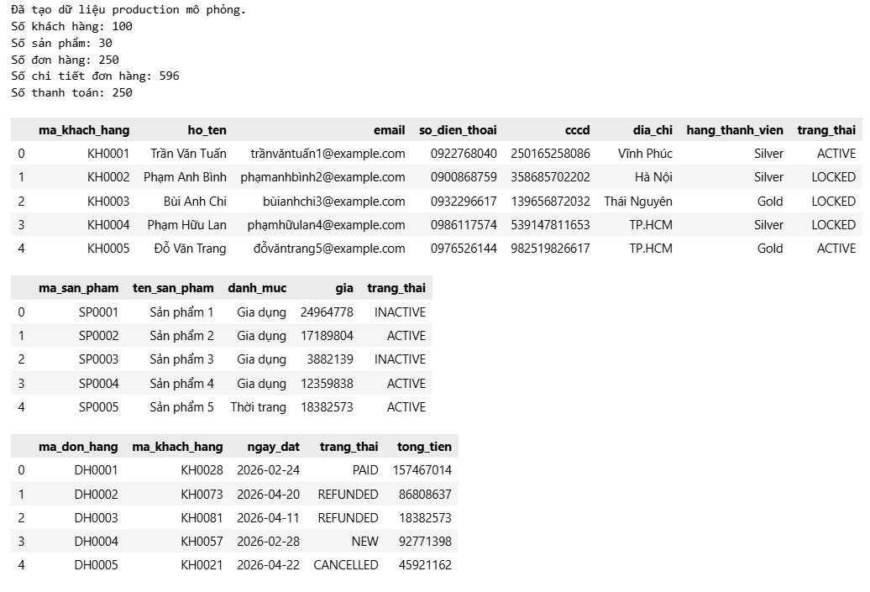
Hình 3.1 Thông tin của trường dữ liệu mô phỏng
Việc xây dựng mô hình dữ liệu có quan hệ giúp bài thực nghiệm phản ánh đúng đặc điểm của ứng dụng cơ sở dữ liệu. Đây cũng là cơ sở để kiểm tra tính toàn vẹn dữ liệu sau khi thực hiện refresh.

3.1.3. Công cụ và môi trường thực nghiệm
Phần thực nghiệm được xây dựng bằng ngôn ngữ Python trong môi trường Jupyter Notebook. Python được sử dụng vì có khả năng xử lý dữ liệu tốt, dễ tạo bảng dữ liệu mô phỏng và thuận tiện khi xuất kết quả ra CSV, biểu đồ.
Các thư viện chính được sử dụng gồm:
- pandas: tạo và xử lý dữ liệu dạng bảng.
- numpy: hỗ trợ tạo dữ liệu ngẫu nhiên.
- matplotlib: trực quan hóa dữ liệu bằng biểu đồ.
- pathlib: quản lý đường dẫn thư mục.
- random, string, datetime: sinh dữ liệu mô phỏng.
Kết quả thực nghiệm được lưu trong hai thư mục chính:
Thư mục | Nội dung
data/ | Lưu dữ liệu đầu vào và dữ liệu mô phỏng
outputs_notebook/ | Lưu kết quả CSV và biểu đồ đầu ra
Cách làm này phù hợp với tinh thần thực hành trong tài liệu Software Testing Automation, trong đó tác giả nhấn mạnh việc học kiểm thử không chỉ dừng ở lý thuyết mà cần có công cụ, mã nguồn và thực nghiệm để hiểu cách các khái niệm được áp dụng vào thực tế.

3.2. Áp dụng giải pháp

3.2.1. Xây dựng Seed Data cho môi trường kiểm thử
Seed Data là dữ liệu nền tảng được tạo sẵn để thiết lập trạng thái ban đầu cho môi trường kiểm thử. Trong ứng dụng cơ sở dữ liệu, Seed Data giúp các test case có thể chạy ổn định, tái lập và không phụ thuộc hoàn toàn vào dữ liệu production.
Trong notebook, Seed Data được xây dựng gồm bốn nhóm:
Nhóm Seed Data | Số lượng | Mục đích
Vai trò người dùng | 3 | Phục vụ kiểm thử phân quyền
User seed | 4 | Phục vụ kiểm thử đăng nhập và trạng thái tài khoản
Sản phẩm seed | 4 | Phục vụ kiểm thử mua hàng
Test case seed | 4 | Liên kết dữ liệu với kịch bản kiểm thử
Các dữ liệu này bao gồm tài khoản admin, nhân viên, khách hàng, tài khoản bị khóa, sản phẩm đang bán và sản phẩm ngừng bán. Đây là các dữ liệu nền cần thiết để kiểm thử các tình huống nghiệp vụ cơ bản.
Kết quả thực nghiệm cho thấy hệ thống đã tạo được dữ liệu seed ổn định và xuất ra file 01_chien_luoc_seed_data.csv
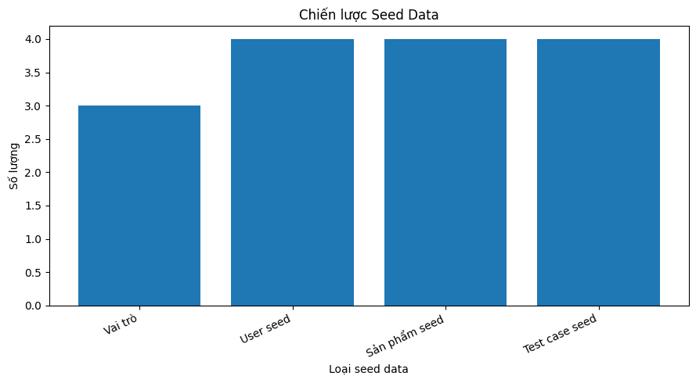
Hình 3.2 Chiến lượng Seed Data
Điểm QA cần kiểm soát trong phần này là Seed Data phải có khả năng tái lập, không bị thay đổi ngoài ý muốn sau mỗi lần chạy test, và phải đủ dữ liệu cho các luồng nghiệp vụ chính.

3.2.2. Tạo Synthetic User phục vụ kiểm thử
Synthetic User là dữ liệu người dùng giả lập được sinh ra nhằm mô phỏng người dùng thực tế mà không sử dụng dữ liệu cá nhân thật. Đây là giải pháp quan trọng trong Test Data Management vì vừa giúp tạo dữ liệu đa dạng, vừa hạn chế rủi ro lộ thông tin cá nhân.
Trong notebook, chương trình tạo ra 500 synthetic users. Mỗi user giả lập có các thông tin như mã user, họ tên giả lập, email giả lập, số điện thoại giả lập, CCCD giả lập, địa chỉ, hạng thành viên, trạng thái tài khoản, số đơn hàng và tổng chi tiêu.
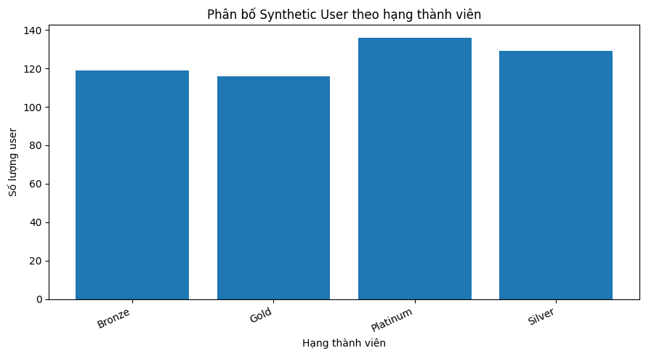
Hình 3.3 Phân bố Synthetic User theo hạng thành viên
Kết quả phân bố Synthetic User theo hạng thành viên gồm:
Hạng thành viên | Số lượng xấp xỉ
Bronze | 119
Silver | 129
Gold | 116
Platinum | 136
Tổng số user là 500, phân bố tương đối đều giữa các nhóm. Điều này phù hợp để kiểm thử các chức năng liên quan đến phân nhóm khách hàng, báo cáo, thống kê và kiểm thử dữ liệu lớn.
Notebook cũng thực hiện kiểm tra chất lượng Synthetic User với các tiêu chí như không trùng email, không trùng số điện thoại, không dùng email thật, có nhiều trạng thái user và có nhiều hạng thành viên. Các kết quả này được xuất ra file 02_kiem_tra_chat_luong_synthetic_user.csv.
Điểm QA cần kiểm soát là dữ liệu giả lập không được chứa PII thật, không trùng lặp bất thường và phải đủ đa dạng để phục vụ nhiều kịch bản kiểm thử.

3.2.3. Thiết kế quy trình Refresh dữ liệu kiểm thử
Refresh dữ liệu kiểm thử là quá trình làm mới môi trường test từ một nguồn dữ liệu khác. Trong thực tế, dữ liệu test cần được làm mới định kỳ để phản ánh gần hơn với dữ liệu nghiệp vụ thực tế. Tuy nhiên, nếu refresh không kiểm soát tốt, dữ liệu có thể bị sai lệch hoặc làm lộ thông tin cá nhân.
Trong notebook, quy trình refresh được thiết kế gồm năm bước:
Bước | Nội dung
1 | Tạo bản sao production
2 | Ẩn danh dữ liệu nhạy cảm
3 | Nạp dữ liệu vào test
4 | Kiểm tra toàn vẹn dữ liệu
5 | Ghi log refresh
Quy trình này thể hiện nguyên tắc: không đưa dữ liệu production trực tiếp vào môi trường test nếu chưa masking hoặc ẩn danh dữ liệu nhạy cảm.
Sau khi mô phỏng refresh, notebook kiểm tra bốn quan hệ dữ liệu:
- Đơn hàng tham chiếu khách hàng hợp lệ.
- Chi tiết đơn hàng tham chiếu đơn hàng hợp lệ.
- Chi tiết đơn hàng tham chiếu sản phẩm hợp lệ.
- Thanh toán tham chiếu đơn hàng hợp lệ.
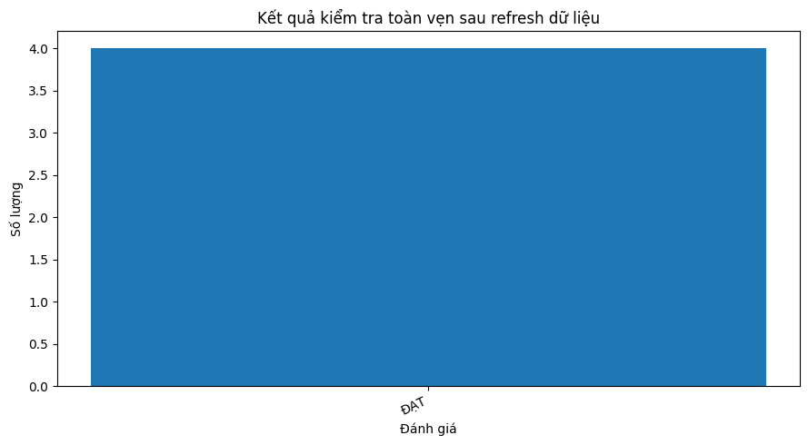
Hình 3.4 kiểm tra toàn vẹn sau refresh dữ liệu
Kết quả cho thấy cả bốn kiểm tra đều ĐẠT, thể hiện dữ liệu sau refresh vẫn giữ được tính toàn vẹn. Kết quả được lưu trong file 03_kiem_tra_toan_ven_refresh.csv và biểu đồ 03_bieu_do_refresh_du_lieu.png.
Điểm QA cần kiểm soát là dữ liệu sau refresh phải giữ đúng quan hệ khóa chính, khóa ngoại; không làm hỏng Seed Data; có log quá trình refresh; và phải masking dữ liệu nhạy cảm trước khi đưa vào test.

3.2.4. Áp dụng kỹ thuật Masking bảo vệ dữ liệu cá nhân
Trong ứng dụng cơ sở dữ liệu, dữ liệu cá nhân thường xuất hiện ở nhiều trường như họ tên, email, số điện thoại, CCCD và địa chỉ. Nếu dữ liệu thật được dùng trực tiếp trong môi trường kiểm thử, rủi ro lộ thông tin cá nhân là rất lớn.
Vì vậy, notebook áp dụng kỹ thuật Data Masking để bảo vệ dữ liệu cá nhân. Các hàm masking được xây dựng gồm:
- mask_email(): thay email thật bằng domain @masked.local.
- mask_phone(): che một phần số điện thoại.
- mask_cccd(): che phần giữa của CCCD.
- anonymize_name(): thay họ tên bằng “Khách hàng ẩn danh”.

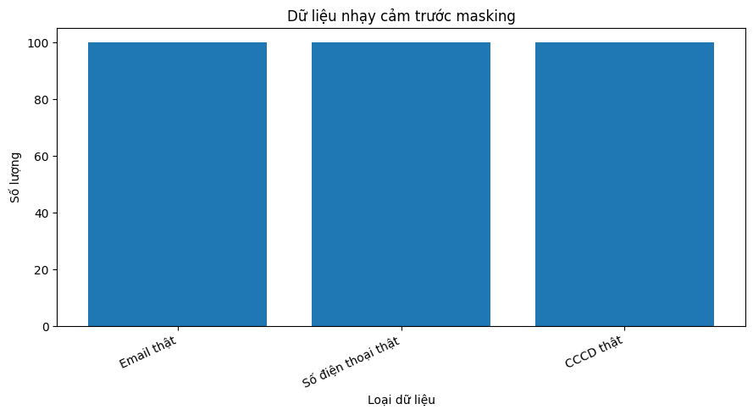
Hình 3.5 Dữ liệu nhạy cảm trước masking
Sau khi áp dụng masking, notebook so sánh số lượng dữ liệu nhạy cảm trước và sau masking
Loại dữ liệu nhạy cảm | Trước masking | Sau masking
Email thật | 100 | 0
Số điện thoại thật | 100 | 0
CCCD thật | 100 | 0
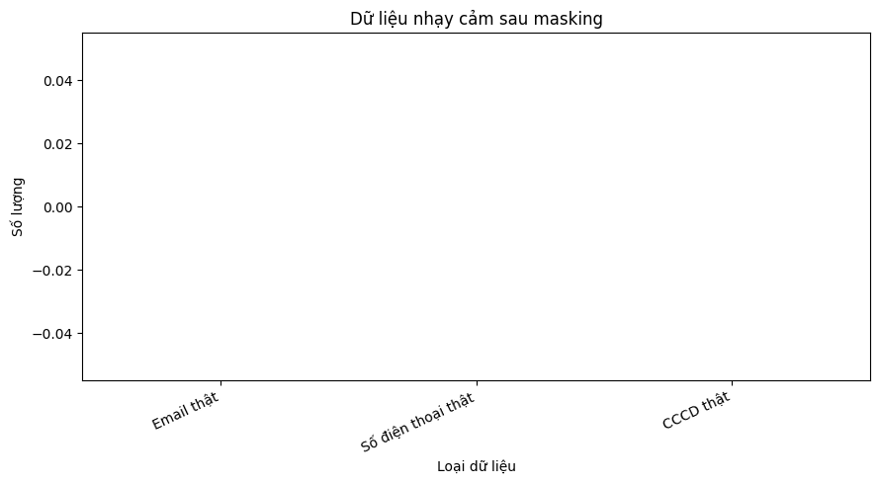
Hình 3.6 Dữ liệu nhạy cảm sau masking
Kết quả cho thấy toàn bộ email thật, số điện thoại thật và CCCD thật đã được xử lý. Biểu đồ sau masking không còn cột dữ liệu nhạy cảm, chứng minh quy trình bảo vệ dữ liệu cá nhân đã đạt mục tiêu trong phạm vi mô phỏng.
Điểm QA cần kiểm soát là phải kiểm tra toàn bộ trường dữ liệu nhạy cảm, đảm bảo không còn PII thật trong môi trường test và dữ liệu sau masking vẫn sử dụng được cho kiểm thử.

3.2.5. Xây dựng chiến lược quản lý dữ liệu kiểm thử tổng thể
Sau khi triển khai từng phần riêng lẻ, đề tài tổng hợp thành một chiến lược quản lý dữ liệu kiểm thử cho ứng dụng cơ sở dữ liệu.
Chiến lược tổng thể này thể hiện rằng quản lý dữ liệu kiểm thử không chỉ là tạo dữ liệu, mà còn bao gồm kiểm soát dữ liệu, làm mới dữ liệu, bảo vệ dữ liệu và đảm bảo khả năng tái lập của kiểm thử.
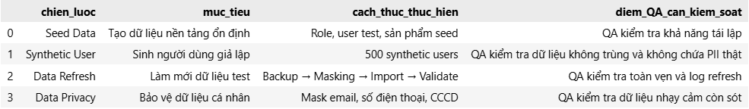
Hình 3.7 bảng chiến lược tổng thể
Tài liệu Software Testing Automation cũng nhấn mạnh rằng kiểm thử là hoạt động thực tiễn, cần công cụ và dữ liệu phù hợp để thử nghiệm các khái niệm trong thực tế.
Từ kết quả thực nghiệm, có thể thấy bốn chiến lược Seed Data, Synthetic User, Refresh Data và Data Masking có thể kết hợp với nhau để tạo nên một quy trình Test Data Management phù hợp cho ứng dụng cơ sở dữ liệu.

3.3. Kết quả và đánh giá

3.3.1. Kết quả thực nghiệm
Sau khi áp dụng các chiến lược quản lý dữ liệu kiểm thử trong notebook, đề tài đã thu được các kết quả thực nghiệm tương ứng với bốn nội dung chính: Seed Data, Synthetic User, Refresh Data và Data Masking. Các kết quả được xuất ra dưới dạng bảng CSV và biểu đồ nhằm hỗ trợ việc đánh giá trực quan.
Đối với Seed Data, hệ thống đã xây dựng được các nhóm dữ liệu nền tảng gồm vai trò người dùng, tài khoản kiểm thử, sản phẩm mẫu và test case seed. Kết quả cụ thể gồm 3 vai trò, 4 user seed, 4 sản phẩm seed và 4 test case seed. Các dữ liệu này giúp tạo trạng thái ban đầu ổn định cho môi trường kiểm thử.
Đối với Synthetic User, chương trình đã sinh được 500 người dùng giả lập. Các synthetic user được phân bố theo nhiều hạng thành viên như Bronze, Silver, Gold và Platinum. Kết quả này giúp mô phỏng dữ liệu người dùng đa dạng hơn, phục vụ kiểm thử báo cáo, phân quyền, đơn hàng và các tình huống dữ liệu lớn.
Đối với Refresh Data, notebook đã xây dựng quy trình gồm các bước backup, masking, import, kiểm tra toàn vẹn và ghi log refresh. Sau khi kiểm tra, cả 4 điều kiện toàn vẹn dữ liệu đều đạt, bao gồm quan hệ đơn hàng với khách hàng, chi tiết đơn hàng với đơn hàng, chi tiết đơn hàng với sản phẩm và thanh toán với đơn hàng.
Đối với Data Masking, kết quả cho thấy trước masking có 100 email thật, 100 số điện thoại thật và 100 CCCD thật. Sau khi áp dụng masking, cả ba nhóm dữ liệu nhạy cảm này đều giảm về 0. Điều đó chứng minh dữ liệu cá nhân đã được xử lý trước khi đưa vào môi trường kiểm thử.
Nội dung thực nghiệm | Kết quả đạt được | Ý nghĩa
Seed Data | 3 vai trò, 4 user seed, 4 sản phẩm seed, 4 test case seed | Tạo dữ liệu nền ổn định cho môi trường test
Synthetic User | 500 user giả lập | Mô phỏng dữ liệu người dùng đa dạng
Refresh Data | 4/4 kiểm tra toàn vẹn đạt | Đảm bảo dữ liệu sau refresh không bị sai quan hệ
Data Masking | Email/SĐT/CCCD thật: 100 → 0 | Giảm rủi ro lộ dữ liệu cá nhân
Nhìn chung, kết quả thực nghiệm cho thấy notebook đã triển khai đầy đủ bốn nhóm giải pháp đúng với yêu cầu đề tài. Các kết quả này cũng thể hiện rằng quản lý dữ liệu kiểm thử không chỉ là tạo dữ liệu, mà còn phải kiểm soát tính ổn định, tính toàn vẹn và tính bảo mật của dữ liệu.

3.3.2. Đánh giá hiệu quả của các chiến lược quản lý dữ liệu kiểm thử
Chiến lược Seed Data mang lại hiệu quả rõ rệt trong việc tạo trạng thái ban đầu ổn định cho môi trường kiểm thử. Nhờ có các dữ liệu cố định như vai trò, tài khoản kiểm thử và sản phẩm mẫu, các test case có thể chạy lại nhiều lần mà không cần chuẩn bị dữ liệu thủ công. Điều này giúp tăng khả năng tái lập của quá trình kiểm thử.
Chiến lược Synthetic User giúp mở rộng dữ liệu kiểm thử mà không sử dụng dữ liệu cá nhân thật. Việc tạo 500 người dùng giả lập giúp mô phỏng hệ thống gần với thực tế hơn, đồng thời phục vụ các tình huống kiểm thử cần nhiều dữ liệu như báo cáo, phân tích khách hàng, phân quyền và kiểm thử hiệu năng ở mức cơ bản.
Chiến lược Refresh Data giúp dữ liệu kiểm thử không bị cũ và có thể phản ánh tốt hơn các tình huống nghiệp vụ thực tế. Tuy nhiên, kết quả thực nghiệm cũng cho thấy refresh dữ liệu phải đi kèm với kiểm tra toàn vẹn. Nếu không kiểm tra các quan hệ khóa chính và khóa ngoại, dữ liệu sau refresh có thể gây lỗi giả trong quá trình kiểm thử.
Chiến lược Data Masking mang lại hiệu quả trong việc bảo vệ dữ liệu cá nhân. Kết quả trước và sau masking cho thấy các trường dữ liệu nhạy cảm đã được xử lý hoàn toàn trong phạm vi mô phỏng. Điều này giúp môi trường test an toàn hơn và giảm nguy cơ lộ thông tin cá nhân.
Tổng hợp lại, bốn chiến lược trên có tính bổ trợ cho nhau. Seed Data giúp môi trường test ổn định, Synthetic User giúp dữ liệu phong phú hơn, Refresh Data giúp dữ liệu cập nhật hơn, còn Data Masking giúp đảm bảo an toàn dữ liệu. Khi kết hợp lại, các chiến lược này tạo thành một quy trình Test Data Management phù hợp cho ứng dụng cơ sở dữ liệu.

3.3.3. Đánh giá các điểm QA cần kiểm soát.
Đối với Seed Data, QA cần kiểm soát tính ổn định, tính đầy đủ và khả năng tái lập. Seed Data phải đủ phục vụ các luồng nghiệp vụ chính như đăng nhập, phân quyền, mua hàng và kiểm tra trạng thái sản phẩm. Ngoài ra, Seed Data không nên bị thay đổi ngoài ý muốn sau khi chạy test.
Đối với Synthetic User, QA cần kiểm tra tính hợp lệ của dữ liệu giả lập. Các tiêu chí cần quan tâm gồm email không trùng, số điện thoại không trùng, dữ liệu không chứa thông tin cá nhân thật và có đủ nhiều nhóm người dùng để phục vụ kiểm thử.
Đối với Refresh Data, QA cần kiểm soát quy trình làm mới dữ liệu. Dữ liệu sau refresh phải được kiểm tra toàn vẹn giữa các bảng, đặc biệt là các quan hệ giữa khách hàng, đơn hàng, sản phẩm và thanh toán. Ngoài ra, quá trình refresh cần có log để truy vết khi xảy ra lỗi.
Đối với Data Masking, QA cần kiểm tra xem các trường nhạy cảm đã được xử lý đầy đủ chưa. Trong notebook, việc kiểm tra email thật, số điện thoại thật và CCCD thật trước/sau masking là một ví dụ cụ thể cho điểm kiểm soát này.
Chiến lược | Điểm QA cần kiểm soát | Kết quả trong notebook
Seed Data | Tính ổn định, đủ dữ liệu nền, khả năng tái lập | Đã tạo đủ role, user, product, test case seed
Synthetic User | Không trùng, không chứa PII thật, đủ đa dạng | Đã kiểm tra chất lượng synthetic user
Refresh Data | Toàn vẹn khóa chính/khóa ngoại, có quy trình refresh | 4/4 kiểm tra toàn vẹn đạt
Data Masking | Không còn email/SĐT/CCCD thật sau masking | Dữ liệu nhạy cảm sau masking = 0
Từ các kết quả trên có thể thấy QA đóng vai trò quan trọng trong toàn bộ quá trình Test Data Management. QA cần đảm bảo dữ liệu kiểm thử vừa đủ phục vụ kiểm thử, vừa an toàn, có thể tái lập và không làm sai lệch kết quả kiểm thử.

PHẦN 4. KẾT LUẬN VÀ KIẾN NGHỊ

4.1. Tổng kết nội dung

4.1.1. Những kết quả đạt được
Đề tài “Quản lý dữ liệu kiểm thử cho ứng dụng cơ sở dữ liệu” đã tập trung nghiên cứu và đề xuất chiến lược quản lý dữ liệu kiểm thử dựa trên bốn nội dung chính: Seed Data, Synthetic User, Refresh dữ liệu và bảo vệ dữ liệu cá nhân.
Về mặt lý thuyết, đề tài đã làm rõ vai trò của dữ liệu kiểm thử trong kiểm thử phần mềm, đặc biệt đối với các ứng dụng sử dụng cơ sở dữ liệu. Dữ liệu kiểm thử không chỉ là dữ liệu đầu vào cho test case mà còn ảnh hưởng trực tiếp đến tính chính xác, khả năng tái lập và độ tin cậy của kết quả kiểm thử.
Về mặt thực nghiệm, đề tài đã xây dựng notebook Python mô phỏng một hệ thống bán hàng sử dụng cơ sở dữ liệu với các bảng khách hàng, sản phẩm, đơn hàng, chi tiết đơn hàng và thanh toán. Trên mô hình này, đề tài đã thực hiện:
- Xây dựng Seed Data cho môi trường kiểm thử.
- Tạo 500 Synthetic User.
- Thiết kế quy trình Refresh dữ liệu kiểm thử.
- Kiểm tra toàn vẹn dữ liệu sau refresh.
- Áp dụng Data Masking cho email, số điện thoại và CCCD.
- Xây dựng bảng tổng hợp chiến lược quản lý dữ liệu kiểm thử.
Kết quả thực nghiệm cho thấy các chiến lược được đề xuất có thể hỗ trợ hiệu quả cho hoạt động kiểm thử ứng dụng cơ sở dữ liệu. Đặc biệt, dữ liệu nhạy cảm sau masking đã được giảm về 0, chứng minh giải pháp bảo vệ dữ liệu cá nhân đạt hiệu quả trong phạm vi mô phỏng.

4.1.2. Vai trò của Test Data Management trong kiểm thử phần mềm
Test Data Management đóng vai trò quan trọng trong việc đảm bảo môi trường kiểm thử có dữ liệu phù hợp, ổn định và có thể tái lập. Nếu dữ liệu kiểm thử không được quản lý tốt, quá trình kiểm thử có thể gặp nhiều vấn đề như thiếu dữ liệu, dữ liệu sai quan hệ, dữ liệu không nhất quán hoặc kết quả kiểm thử không thể tái hiện.
Thông qua đề tài, có thể thấy Test Data Management không chỉ dừng lại ở việc tạo dữ liệu kiểm thử mà còn bao gồm nhiều hoạt động liên quan như tổ chức dữ liệu nền, sinh dữ liệu giả lập, làm mới dữ liệu, kiểm tra toàn vẹn và bảo vệ dữ liệu cá nhân.
Đối với ứng dụng cơ sở dữ liệu, Test Data Management càng quan trọng vì dữ liệu giữa các bảng có mối quan hệ chặt chẽ. Ví dụ, một đơn hàng phải gắn với khách hàng hợp lệ, chi tiết đơn hàng phải tham chiếu đúng sản phẩm và thanh toán phải gắn với đơn hàng tồn tại. Nếu các quan hệ này bị sai, lỗi trong quá trình kiểm thử có thể đến từ dữ liệu chứ không phải từ phần mềm.
Do đó, Test Data Management là một thành phần cần thiết trong quy trình QA. Nó giúp giảm lỗi giả, nâng cao độ tin cậy của kết quả kiểm thử và hỗ trợ nhóm phát triển phát hiện lỗi phần mềm chính xác hơn.

4.1.3. Ý nghĩa của việc bảo vệ dữ liệu cá nhân trong môi trường kiểm thử
Bảo vệ dữ liệu cá nhân trong môi trường kiểm thử là yêu cầu quan trọng đối với các hệ thống phần mềm hiện đại. Trong thực tế, dữ liệu sản xuất thường chứa thông tin nhạy cảm như họ tên, email, số điện thoại, mã định danh cá nhân và thông tin giao dịch. Nếu các dữ liệu này được đưa trực tiếp vào môi trường kiểm thử, nguy cơ rò rỉ thông tin cá nhân có thể xảy ra.
Trong đề tài, kỹ thuật Data Masking được sử dụng để che giấu email, số điện thoại và CCCD. Kết quả trước và sau masking cho thấy số lượng email thật, số điện thoại thật và CCCD thật đều giảm từ 100 xuống 0. Điều này cho thấy việc áp dụng masking giúp giảm rủi ro lộ dữ liệu cá nhân trong môi trường kiểm thử.
Bên cạnh masking, việc sử dụng Synthetic User cũng góp phần hạn chế việc phụ thuộc vào dữ liệu thật. Dữ liệu người dùng giả lập giúp nhóm kiểm thử có đủ dữ liệu để mô phỏng tình huống thực tế nhưng không làm lộ thông tin của người dùng thật.
Như vậy, bảo vệ dữ liệu cá nhân không chỉ là yêu cầu bảo mật mà còn là một phần quan trọng trong chiến lược quản lý dữ liệu kiểm thử. Đây là yếu tố giúp hoạt động kiểm thử an toàn hơn, có trách nhiệm hơn và phù hợp hơn với yêu cầu thực tế của các hệ thống phần mềm hiện nay

4.2. Hạn chế của giải pháp

4.2.1. Hạn chế về dữ liệu thực nghiệm
Dữ liệu được sử dụng trong phần thực nghiệm là dữ liệu mô phỏng, được tạo bằng Python để minh họa cho các chiến lược quản lý dữ liệu kiểm thử. Mặc dù dữ liệu đã phản ánh được cấu trúc cơ bản của một ứng dụng bán hàng, nhưng vẫn chưa thể hiện đầy đủ độ phức tạp của hệ thống thực tế.
Trong môi trường doanh nghiệp, cơ sở dữ liệu có thể có hàng trăm bảng, nhiều quan hệ phức tạp, dữ liệu lịch sử lớn và nhiều quy tắc nghiệp vụ đặc thù. Trong khi đó, mô hình thực nghiệm của đề tài chỉ gồm các bảng cơ bản như khách hàng, sản phẩm, đơn hàng, chi tiết đơn hàng và thanh toán.
Ngoài ra, số lượng dữ liệu thực nghiệm còn hạn chế. Ví dụ, đề tài tạo 100 khách hàng, 30 sản phẩm, 250 đơn hàng và 500 synthetic users. Quy mô này đủ để minh họa chiến lược nhưng chưa đủ để đánh giá hiệu quả trong các hệ thống có dữ liệu lớn.

4.2.2. Hạn chế của kỹ thuật masking đơn giản
Trong phần thực nghiệm, kỹ thuật masking được áp dụng ở mức đơn giản. Email được thay bằng domain ẩn danh, số điện thoại và CCCD được che một phần, còn họ tên được thay bằng “Khách hàng ẩn danh”. Cách làm này dễ hiểu và phù hợp với mục tiêu minh họa, nhưng vẫn còn hạn chế khi áp dụng trong môi trường thực tế.
Một hạn chế là masking đơn giản có thể làm mất tính thực tế của dữ liệu. Ví dụ, nếu tất cả họ tên đều được thay bằng cùng một giá trị, một số test case liên quan đến tìm kiếm, sắp xếp hoặc phân nhóm khách hàng theo tên có thể không còn phản ánh đúng nghiệp vụ.
Bên cạnh đó, kỹ thuật masking hiện tại chưa sử dụng các phương pháp nâng cao như hashing, HMAC, tokenization hoặc pseudonymization. Các kỹ thuật nâng cao này có thể giúp bảo vệ dữ liệu tốt hơn nhưng vẫn giữ được khả năng liên kết dữ liệu giữa các bảng.
Do đó, giải pháp masking trong đề tài phù hợp cho mục tiêu học tập và minh họa, nhưng cần được cải tiến nếu triển khai trong các hệ thống doanh nghiệp thực tế.

4.2.3. Hạn chế khi triển khai trong môi trường thực tế
Khi triển khai Test Data Management trong môi trường thực tế, nhóm phát triển và QA có thể gặp nhiều khó khăn hơn so với mô hình thực nghiệm. Trước hết, việc refresh dữ liệu từ production cần được kiểm soát nghiêm ngặt để tránh làm lộ dữ liệu nhạy cảm hoặc ảnh hưởng đến hệ thống thật.
Thứ hai, các tổ chức cần có quy trình phân quyền rõ ràng. Không phải mọi tester hoặc developer đều được phép truy cập dữ liệu production hoặc dữ liệu đã masking. Nếu thiếu cơ chế phân quyền và ghi log, việc sử dụng dữ liệu kiểm thử có thể phát sinh rủi ro bảo mật.
Thứ ba, việc tích hợp Test Data Management vào quy trình phát triển phần mềm hiện có có thể tốn thời gian và chi phí. Các nhóm cần xây dựng script tạo dữ liệu, quy trình refresh, cơ chế kiểm tra toàn vẹn, quy định bảo vệ dữ liệu và tài liệu hướng dẫn sử dụng.
Vì vậy, giải pháp trong đề tài cần được xem là mô hình nền tảng. Khi áp dụng vào thực tế, cần mở rộng thêm về quy mô dữ liệu, bảo mật, phân quyền, tự động hóa và giám sát.

4.3. Định hướng mở rộng

4.3.1. Mở rộng dữ liệu và kịch bản kiểm thử
Trong tương lai, đề tài có thể được mở rộng bằng cách bổ sung thêm nhiều bảng dữ liệu và nhiều kịch bản kiểm thử hơn. Ví dụ, hệ thống có thể thêm các bảng khuyến mãi, vận chuyển, hoàn tiền, đánh giá sản phẩm, lịch sử đăng nhập và nhật ký hoạt động người dùng.
Bên cạnh đó, các kịch bản kiểm thử cũng có thể được mở rộng theo nhiều hướng như kiểm thử hiệu năng, kiểm thử bảo mật, kiểm thử báo cáo, kiểm thử phân quyền và kiểm thử dữ liệu lớn. Việc mở rộng này giúp đánh giá toàn diện hơn hiệu quả của chiến lược quản lý dữ liệu kiểm thử.
Ngoài ra, số lượng dữ liệu cũng có thể tăng lên để mô phỏng gần hơn với môi trường thực tế. Thay vì 100 khách hàng hoặc 500 synthetic users, hệ thống có thể sinh hàng chục nghìn hoặc hàng trăm nghìn bản ghi để kiểm tra khả năng xử lý của cơ sở dữ liệu và ứng dụng.

4.3.2. Áp dụng Pseudonymization và Data Masking nâng cao
Một hướng mở rộng quan trọng là áp dụng các kỹ thuật bảo vệ dữ liệu nâng cao như Pseudonymization, Hashing, HMAC hoặc Tokenization. Những kỹ thuật này giúp dữ liệu được bảo vệ tốt hơn nhưng vẫn có thể giữ được một phần khả năng liên kết giữa các bảng.
Ví dụ, mã khách hàng thật có thể được chuyển thành mã giả bằng hàm băm hoặc HMAC. Nhờ đó, hệ thống không còn hiển thị định danh thật của khách hàng nhưng vẫn có thể giữ quan hệ giữa bảng khách hàng, đơn hàng và thanh toán.
Ngoài ra, việc sử dụng masking nâng cao cũng có thể giúp dữ liệu sau khi xử lý vẫn giữ được tính thực tế. Thay vì thay toàn bộ họ tên bằng cùng một giá trị, hệ thống có thể sinh tên giả khác nhau cho từng khách hàng. Điều này giúp các test case liên quan đến tìm kiếm, lọc và sắp xếp dữ liệu vẫn hoạt động tốt.

4.3.3. Tích hợp Test Data Management vào DevOps và CI/CD
Trong các dự án phần mềm hiện đại, Test Data Management nên được tích hợp vào quy trình DevOps và CI/CD. Điều này giúp quá trình tạo dữ liệu, refresh dữ liệu, masking và kiểm tra toàn vẹn có thể được tự động hóa trong pipeline phát triển phần mềm.
Ví dụ, trước khi chạy test tự động, pipeline có thể tự động tạo Seed Data, sinh Synthetic User, kiểm tra dữ liệu nhạy cảm và xác nhận toàn vẹn khóa ngoại. Nếu phát hiện dữ liệu không hợp lệ hoặc còn thông tin cá nhân thật, pipeline có thể dừng lại và báo lỗi cho nhóm QA.
Việc tích hợp Test Data Management vào CI/CD giúp giảm thao tác thủ công, tăng khả năng tái lập và đảm bảo dữ liệu kiểm thử luôn ở trạng thái sẵn sàng. Đây là hướng phát triển phù hợp với các dự án phần mềm có quy mô lớn hoặc cần kiểm thử tự động thường xuyên.
Tóm lại, đề tài có thể được mở rộng theo hướng dữ liệu lớn hơn, bảo vệ dữ liệu tốt hơn và tự động hóa sâu hơn trong quy trình DevOps. Điều này sẽ giúp Test Data Management trở thành một thành phần quan trọng trong chiến lược đảm bảo chất lượng phần mềm hiện đại.

Power Ponit

- 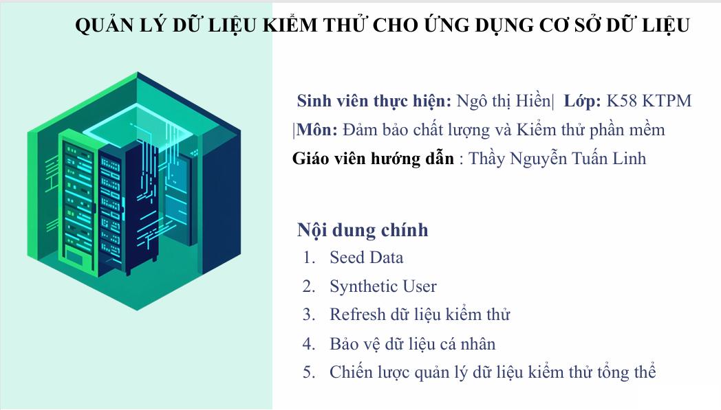

- 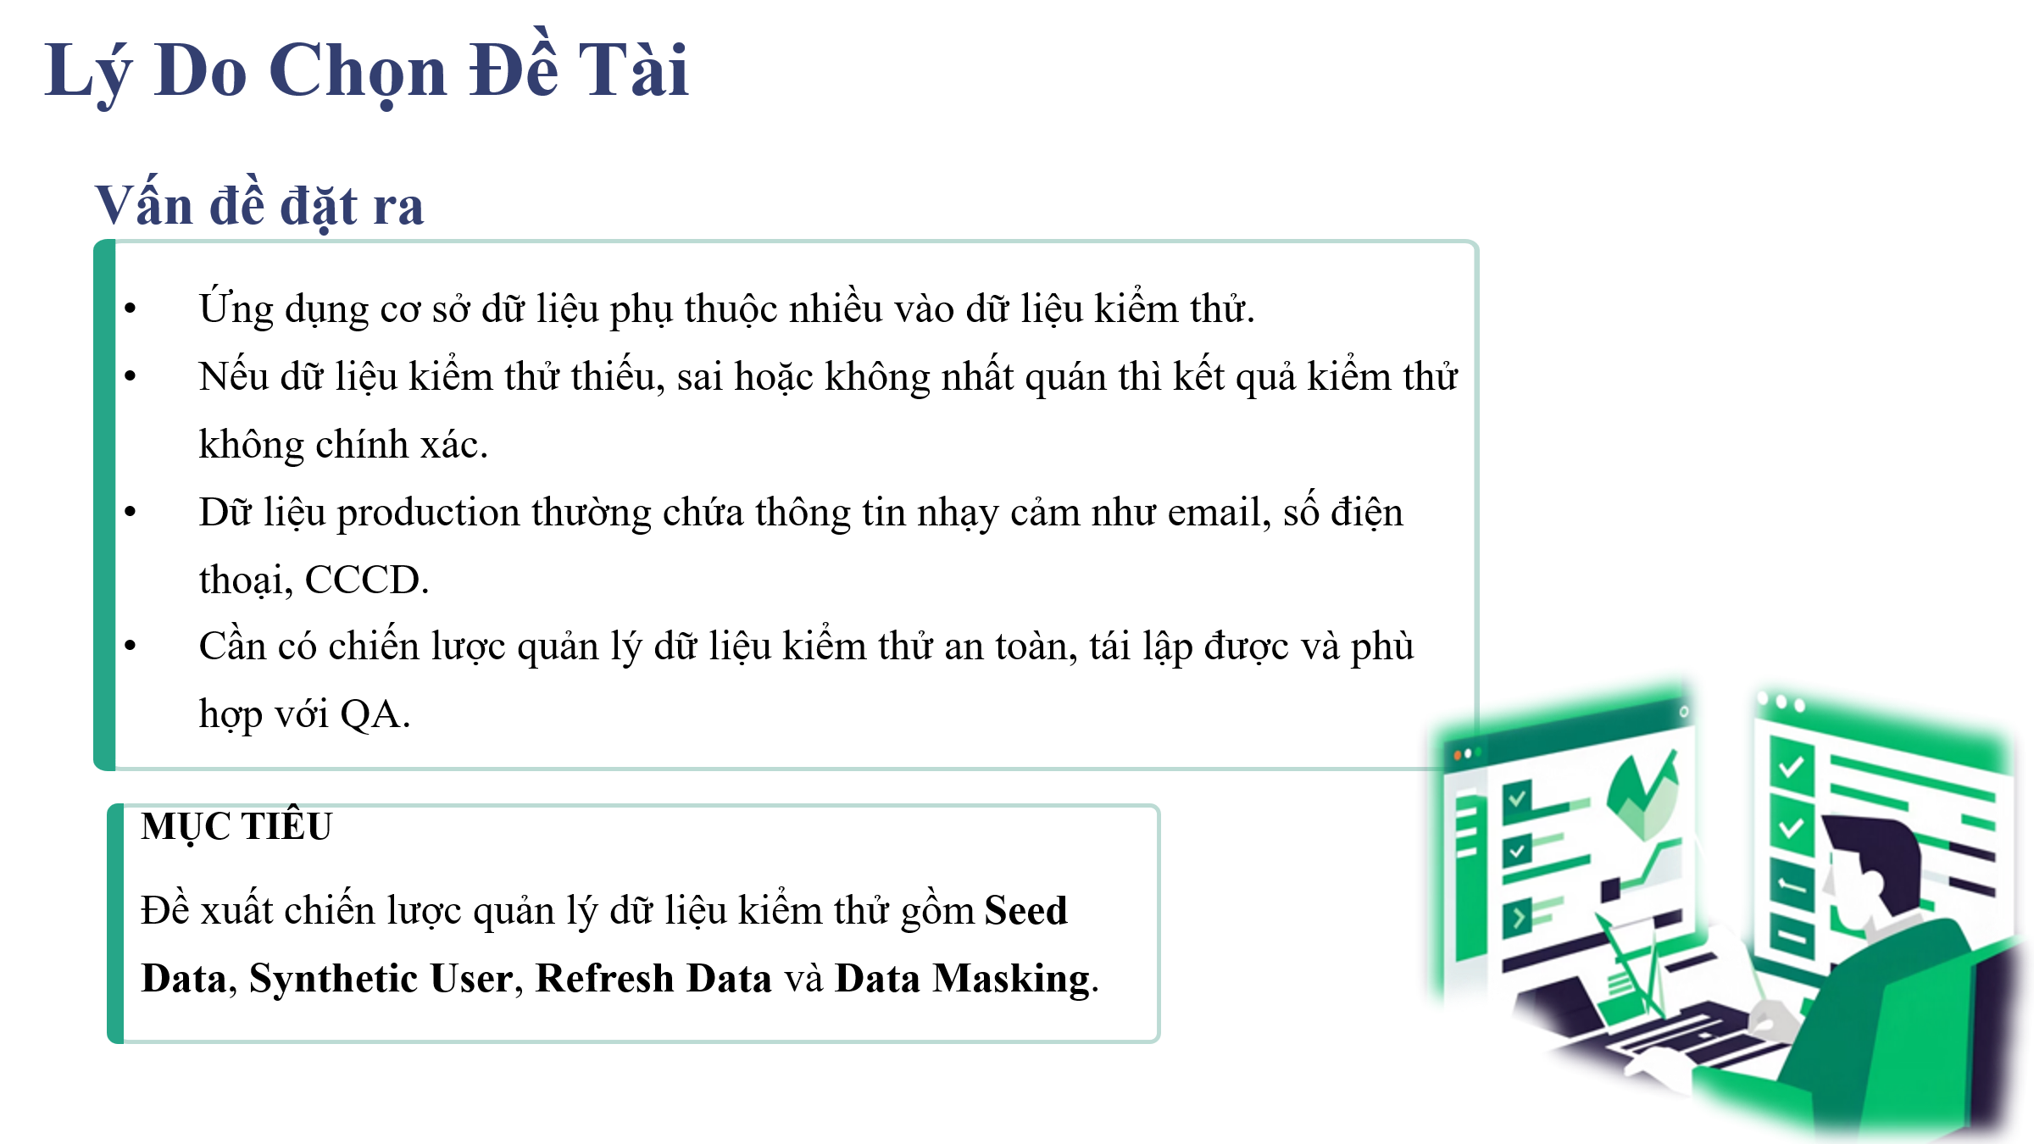
- 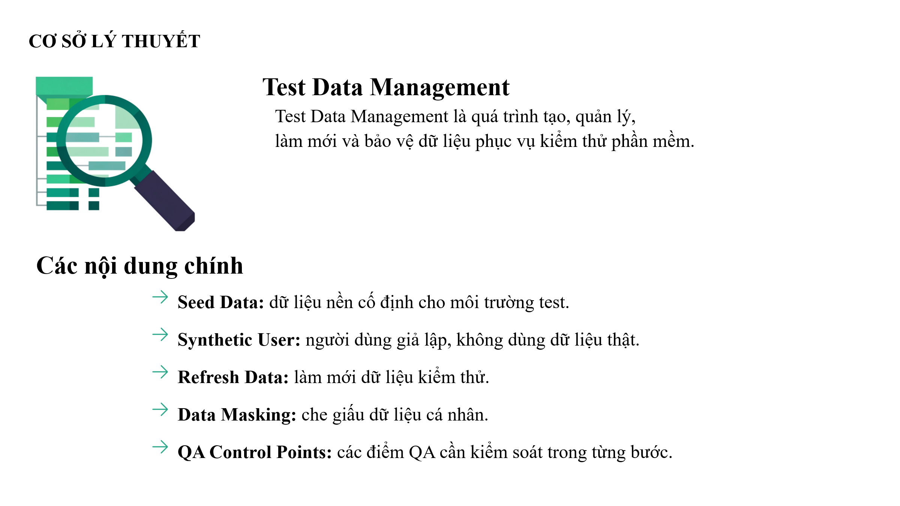

- 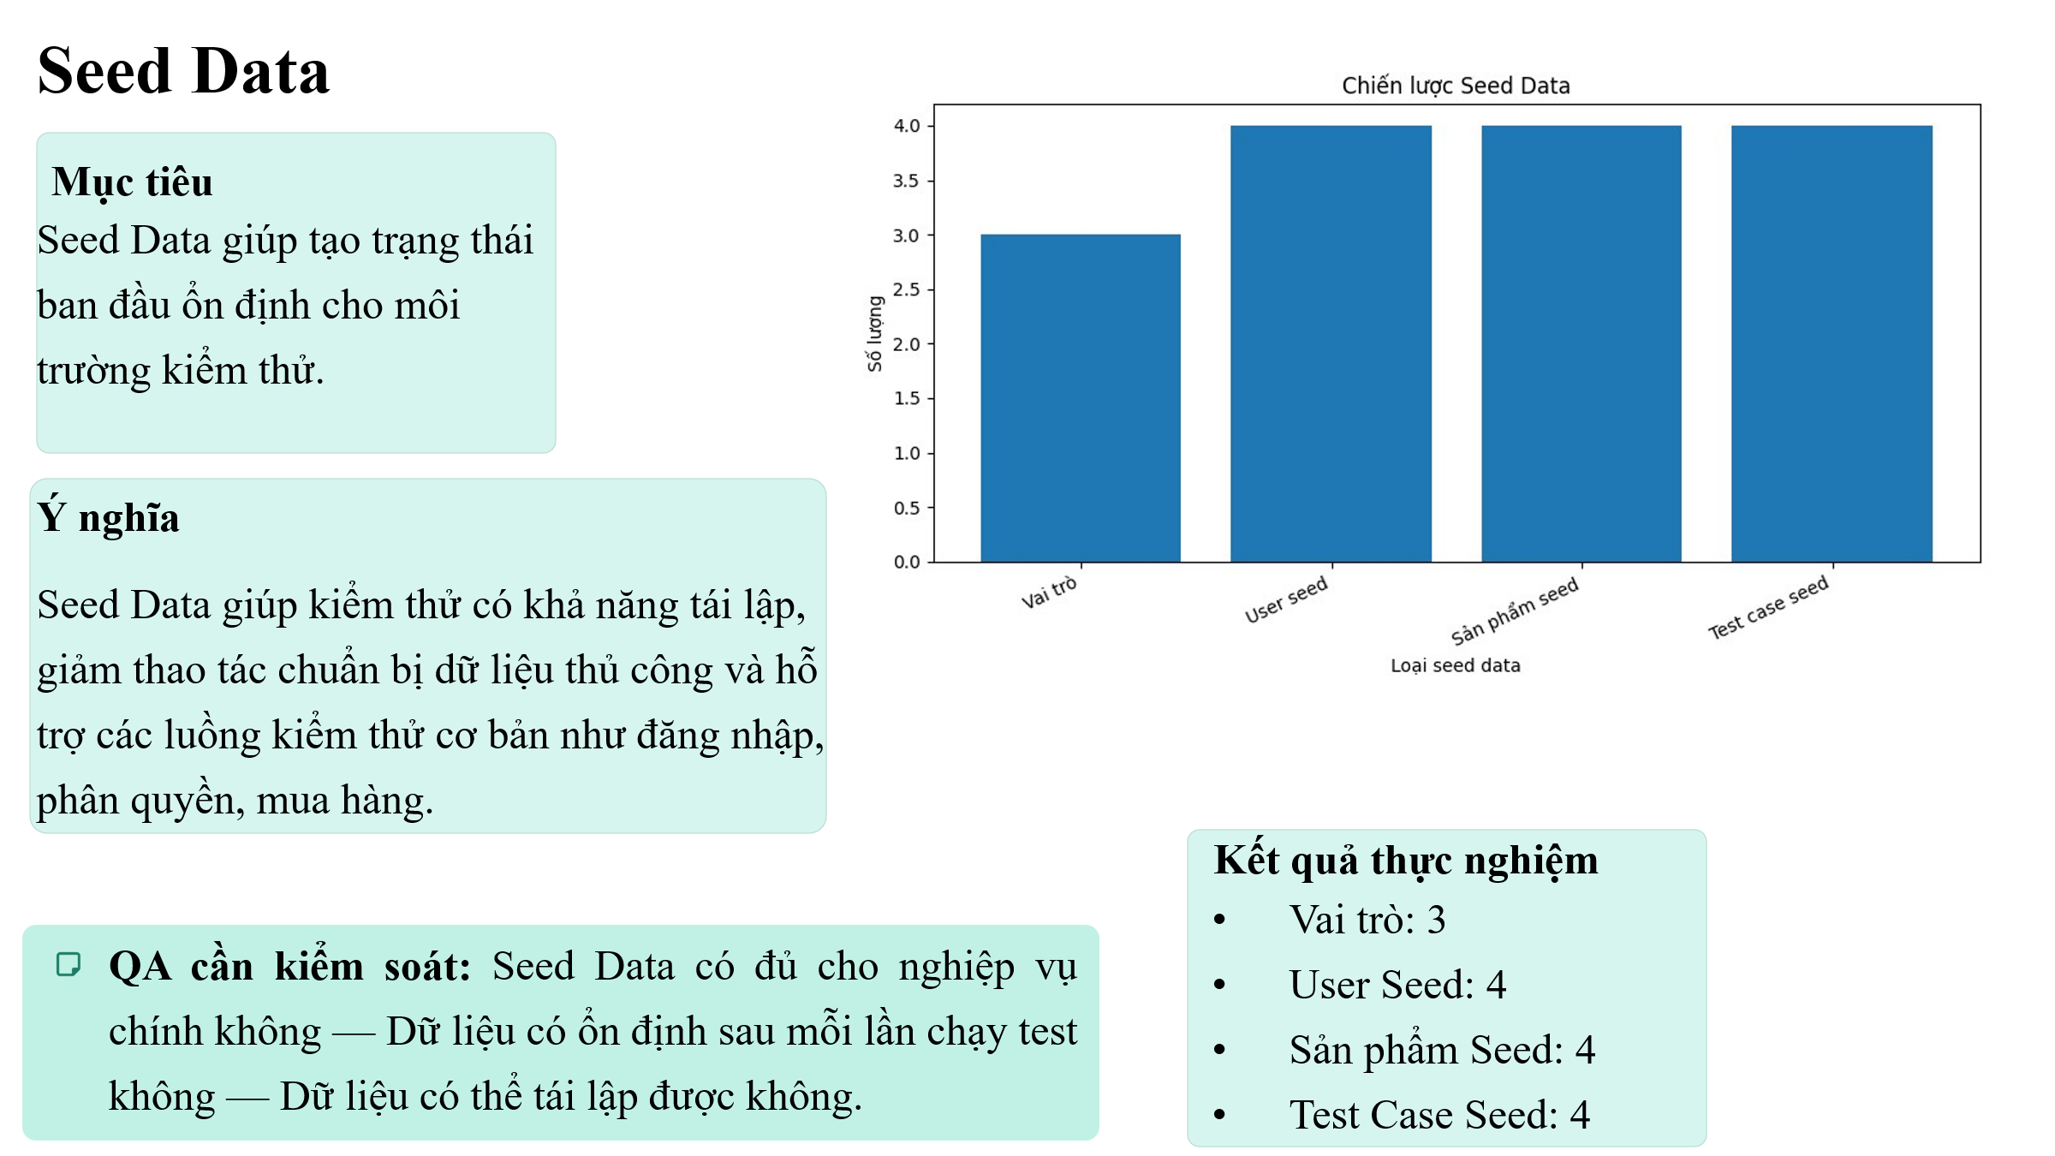
- 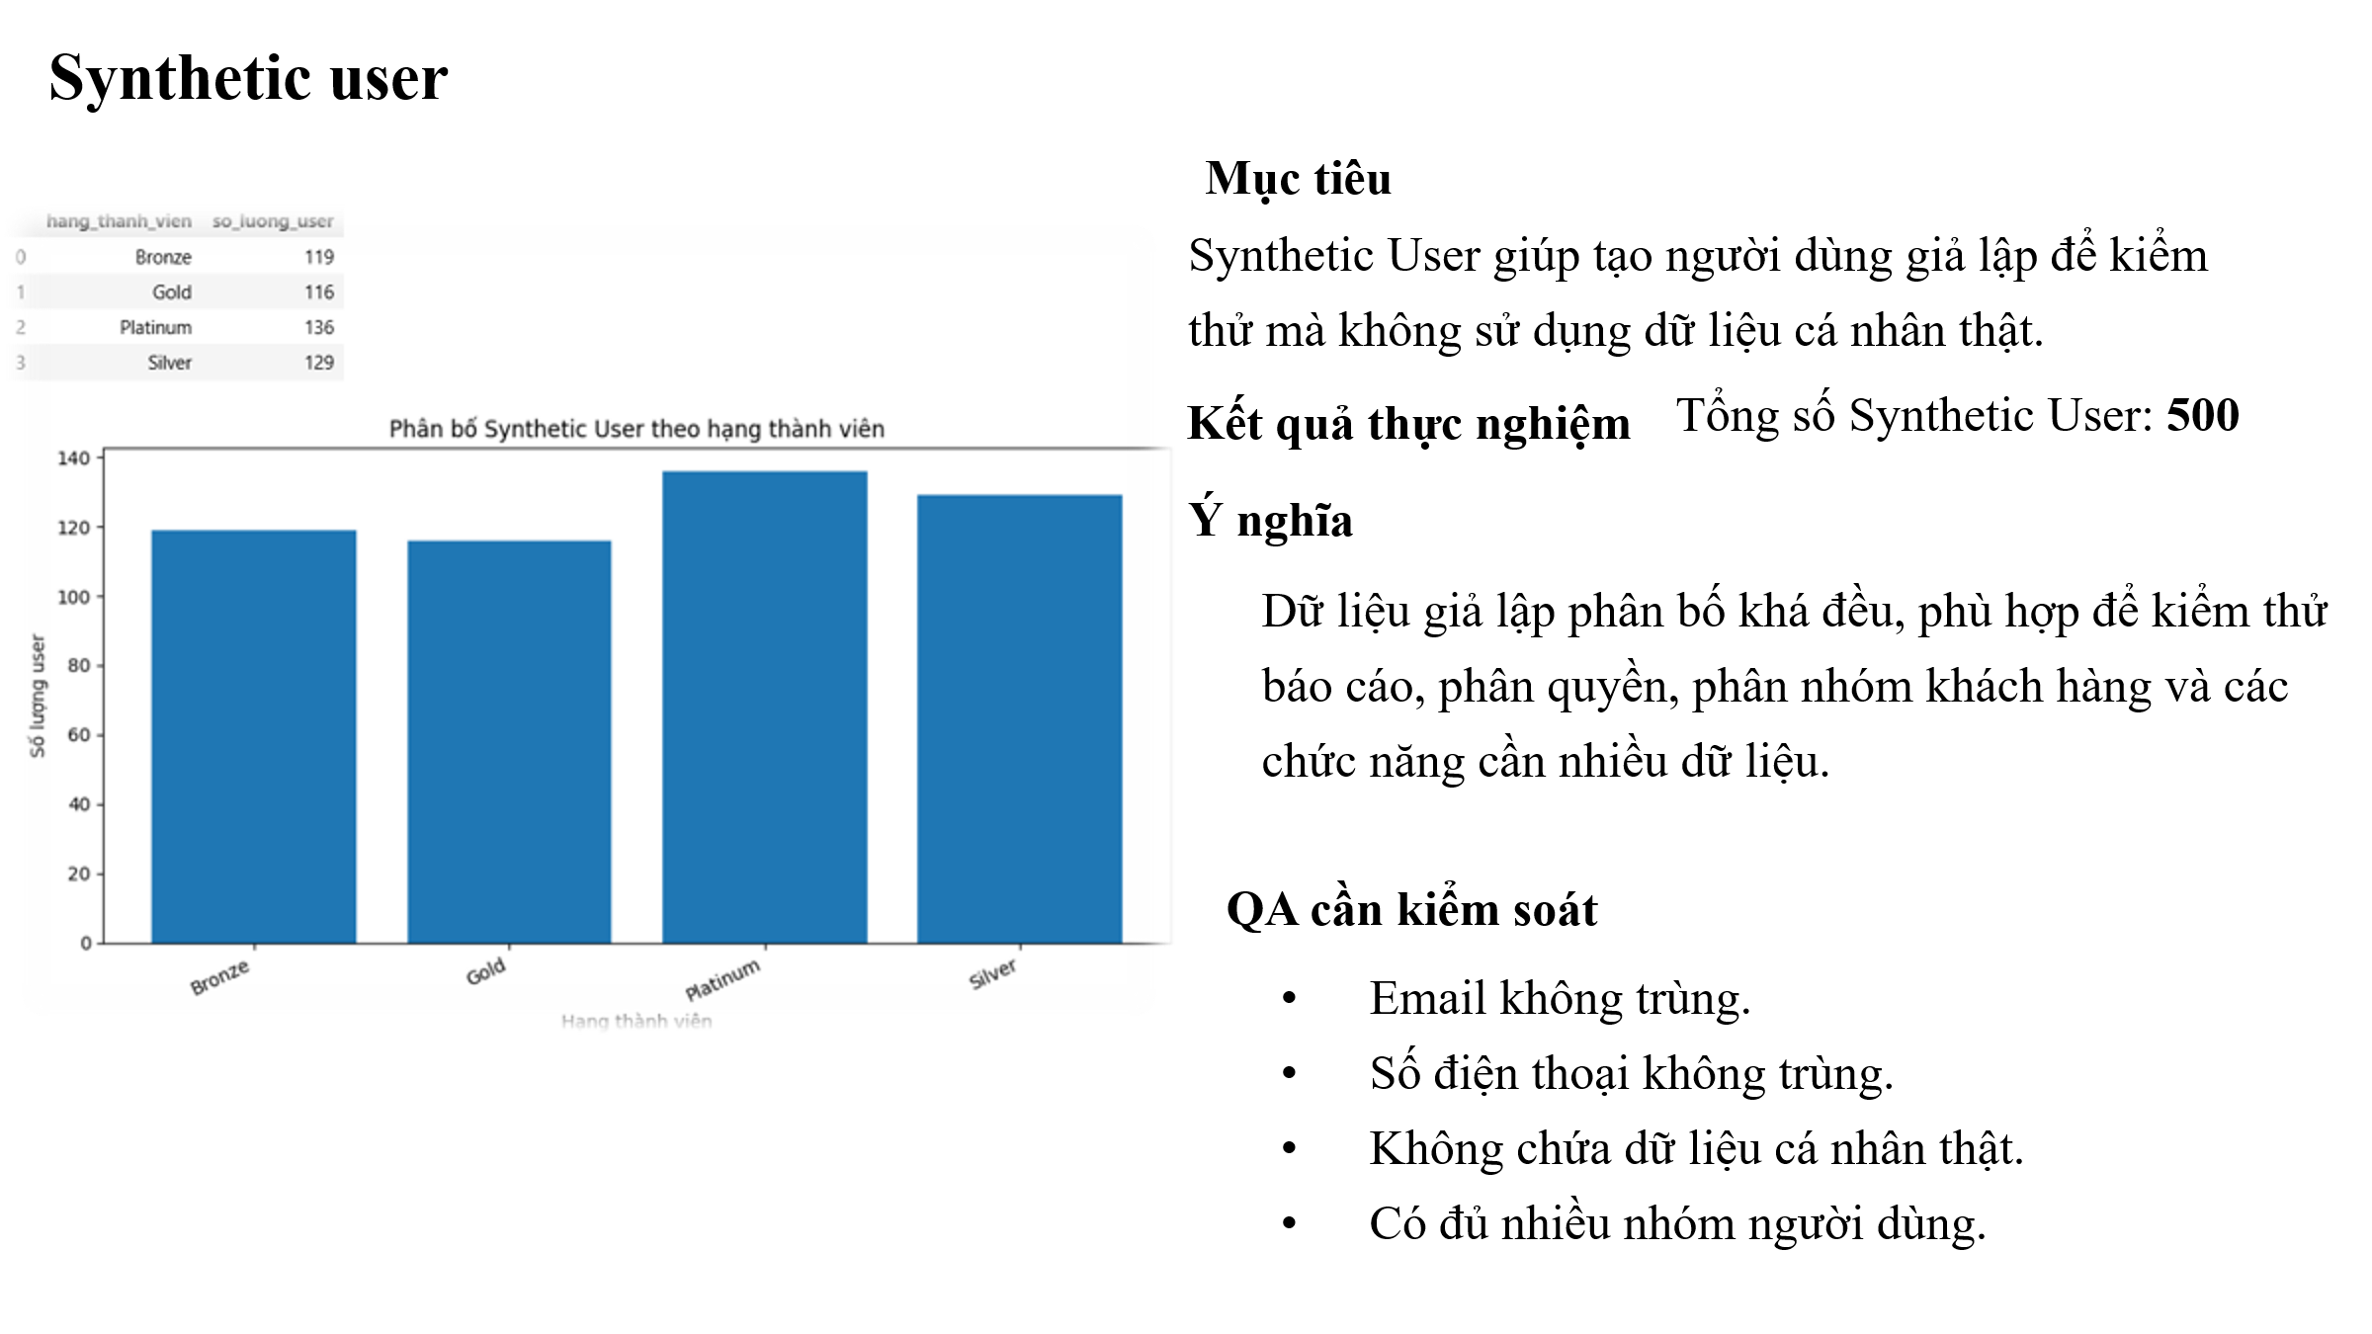

- 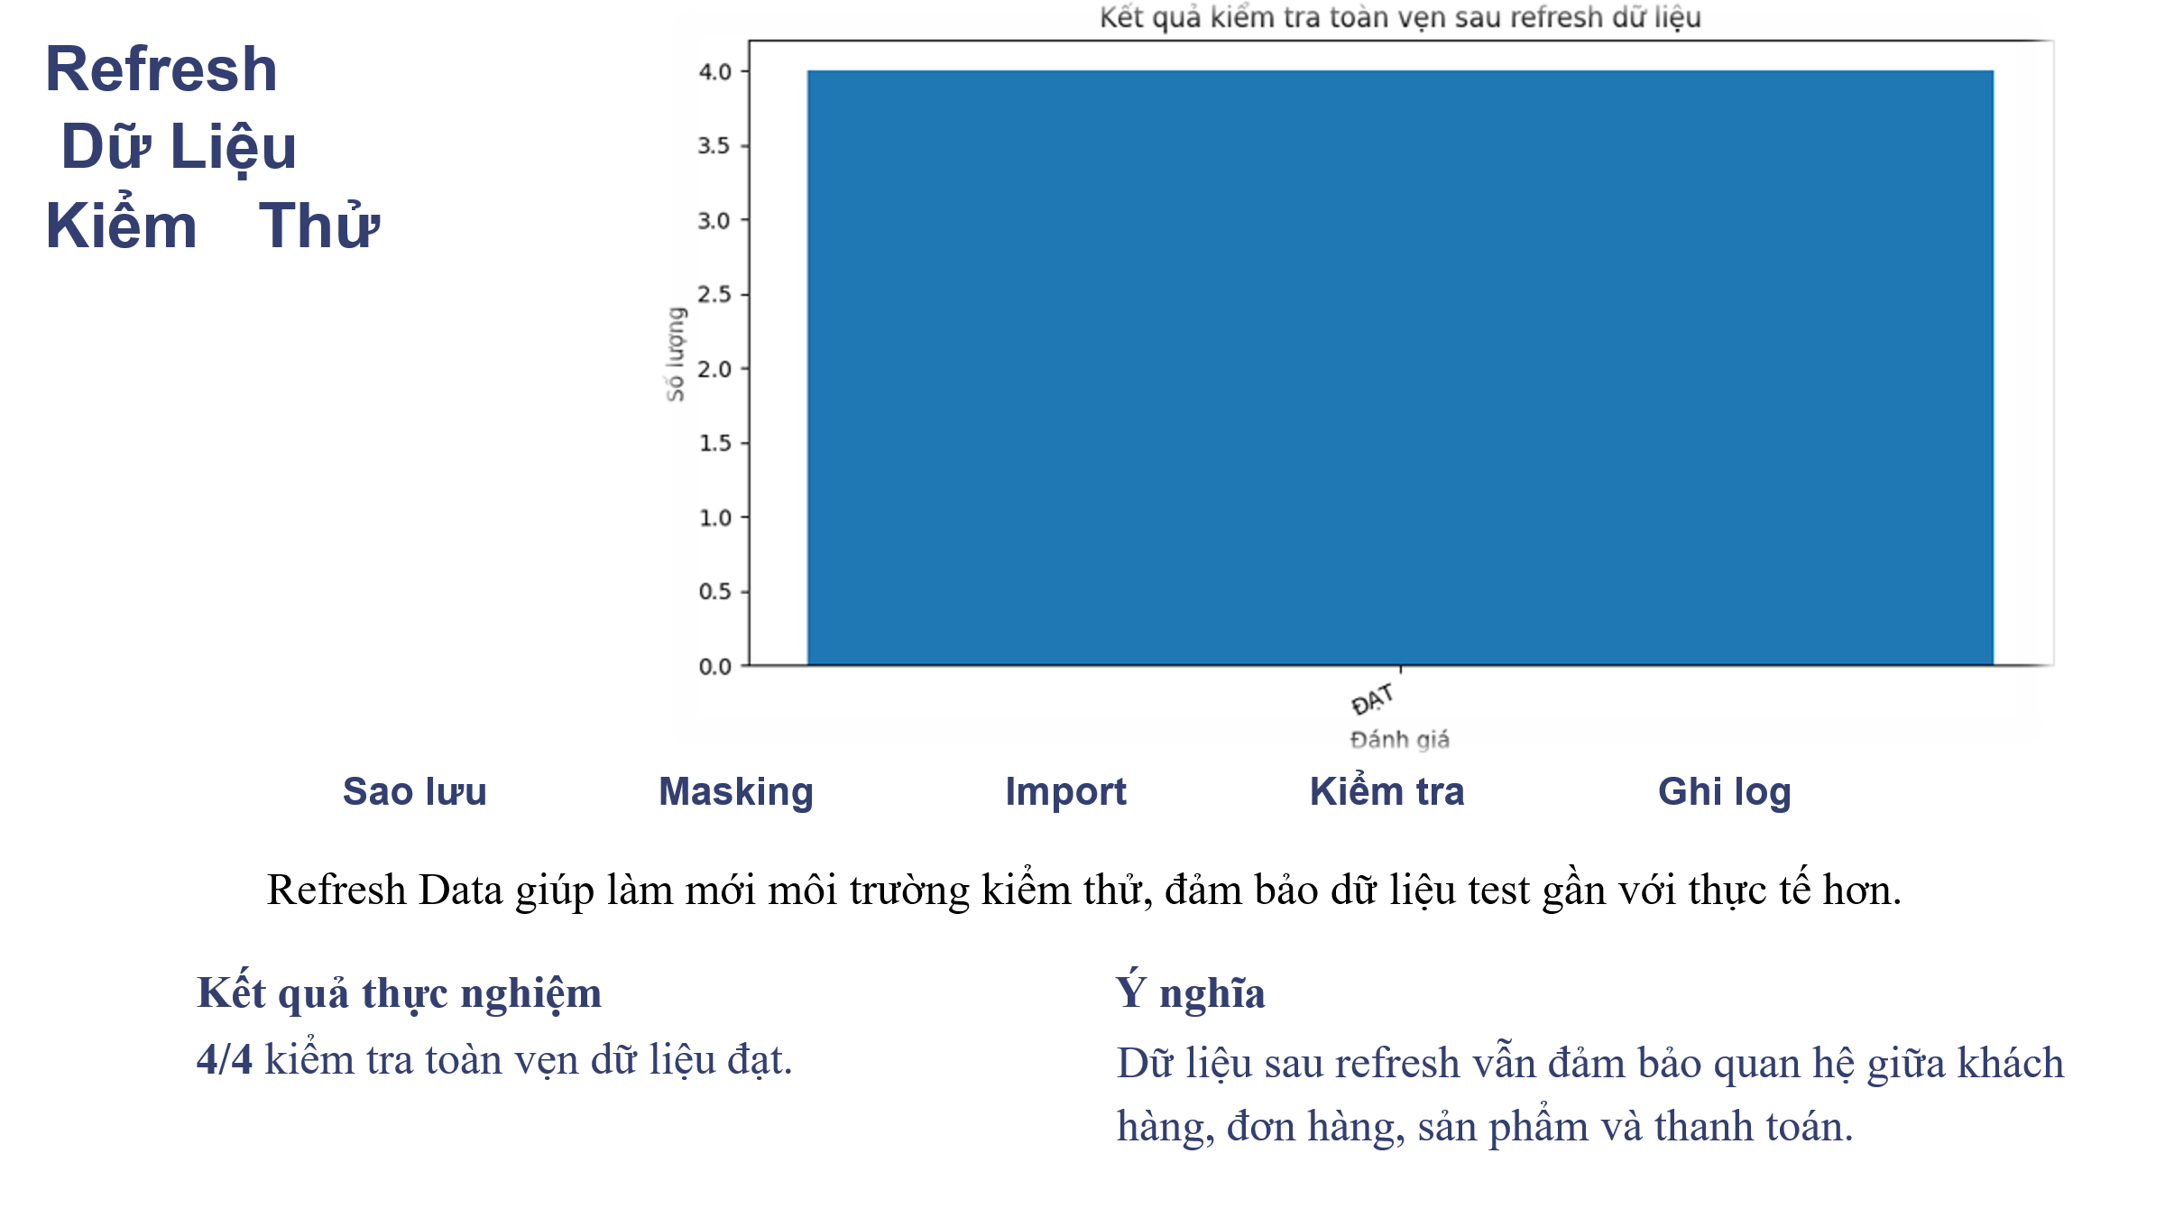
- 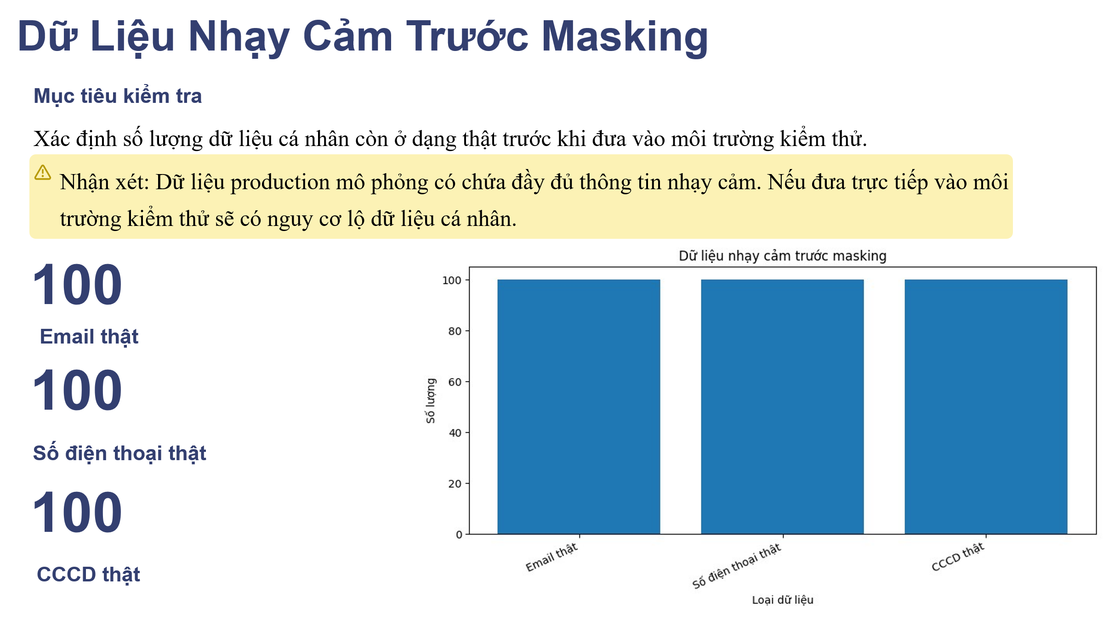

- 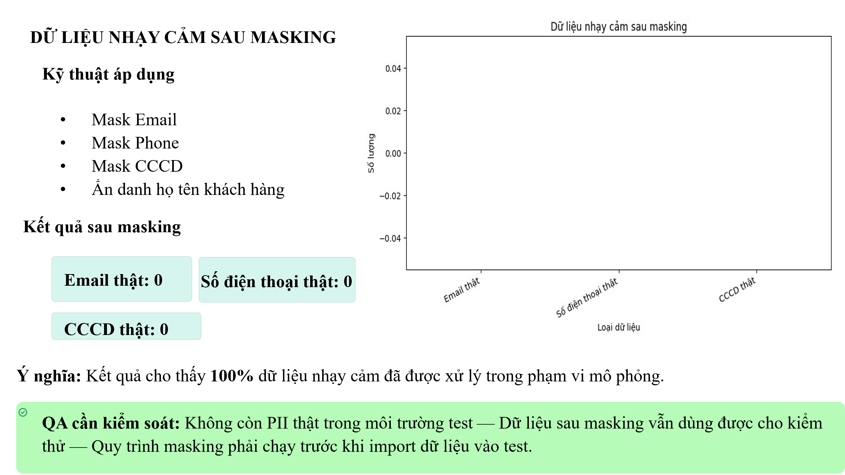
- 

- 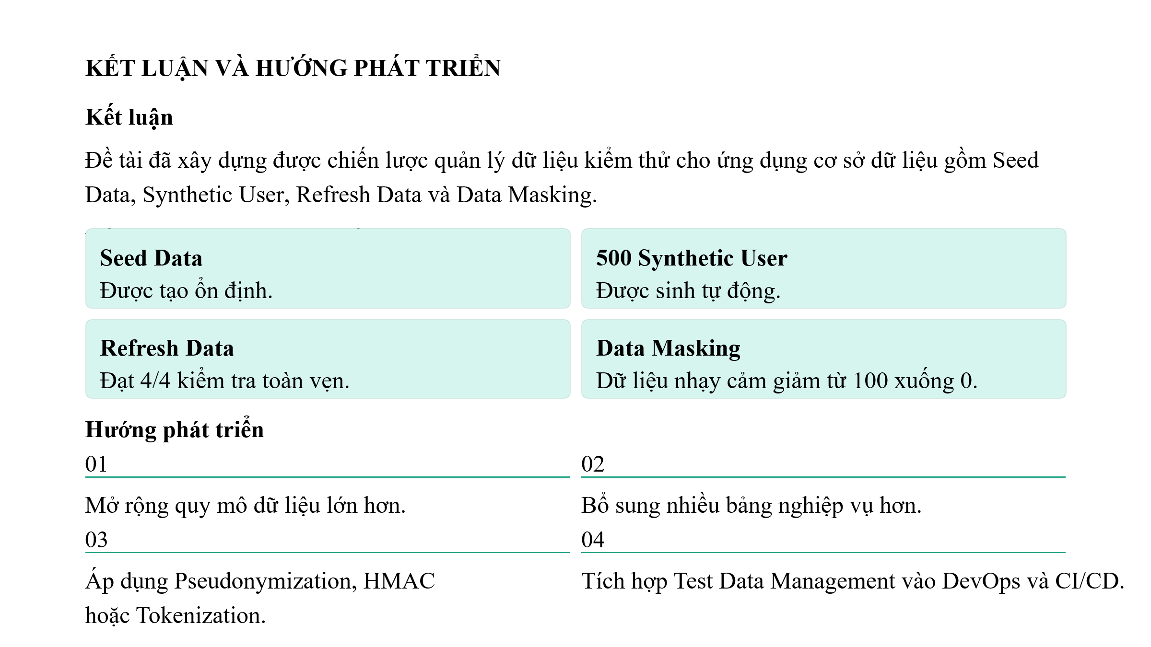

TÀI LIỆU THAM KHẢO
Tài liệu bắt buộc
[1] Heusser, M., & Larsen, M. (2023). Software Testing Strategies: A testing guide for the 2020s. Packt Publishing.
Tham khảo chính: Chapter 7 – Test Data Management.
[2] Parsa, S. (2023). Software Testing Automation: Testability Evaluation, Refactoring, Test Data Generation and Fault Localization. Springer.
Tham khảo chính: Part III – Test Data Generation.
Tài liệu tham khảo mở rộng
[3] IBM. (n.d.). What is test data management? IBM. https://www.ibm.com/topics/test-data-management
[4] Microsoft. (n.d.). Data masking and data privacy concepts. Microsoft Learn. https://learn.microsoft.com/
[5] OWASP Foundation. (n.d.). Testing Guide. OWASP. https://owasp.org/www-project-web-security-testing-guide/
[6] Python Software Foundation. (n.d.). Python documentation. https://docs.python.org/3/
[7] Pandas Development Team. (n.d.). Pandas documentation. https://pandas.pydata.org/docs/
[8] Matplotlib Development Team. (n.d.). Matplotlib documentation. https://matplotlib.org/stable/

